第一轮结构化学 · 晶体结构｜练习

难度总览
难度 | 题号 | 题数
基础 | 1–2 | 2
进阶 | 3–20 | 18
挑战 | 21–40 | 20

题目

第1题
来源：真题·省预赛 浙江2022
氢能源是清洁能源，但氢的储存一直是个世界难题。一种铜金合金具有储氢功能，其晶体为面心立方最密堆积结构，晶胞中 Cu 原子处于面心，Au 原子处于顶点。该储氢材料储氢时，氢分子可进入到由 Cu 原子与 Au 原子构成的所有四面体空隙中。该晶体储氢后的化学式为
A. Au₈Cu₃H₈
B. Au₄Cu₃H₄
C. AuCu₃H₄
D. AuCu₃H₈
参考答案：
答案：D

第2题
来源：真题·省预赛 浙江2023
非碳导热材料立方氮化硼可以富集 ¹¹B，晶胞结构如下图。下列说法正确的是：
立方氮化硼晶胞：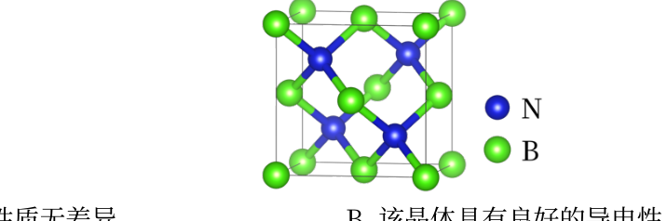
A. ¹¹BN 和 ¹⁰BN 的性质无差异
B. 该晶体具有良好的导电性
C. B 的配位数为 8
D. 晶胞中有四个 N 原子、4 个 B 原子
参考答案：
答案：D

第3题
来源：真题·讲评层
NaCl 晶体属于立方晶系，面心立方结构。使用 $Cu Kα$ X 射线（$λ=154.18 pm$）进行粉末衍射，测得 (200) 晶面的衍射角 $2θ={31.70}^{∘}$。
- 计算 NaCl 晶胞参数 $a$（单位 pm）。
- NaCl 的实测密度为 $2.165 g⋅cm^{−3}$，计算每个晶胞中含有的 NaCl 化学式数目 $Z$，并验证上述晶胞参数的合理性。
已知：$M(NaCl)=58.44 g⋅mol^{−1}$，$N_{A}=6.022×{10}^{23} mol^{−1}$。
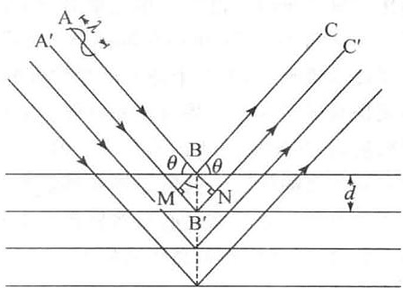
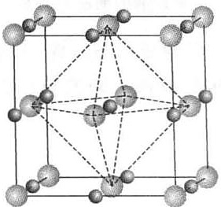
参考答案：
分析 1. Bragg 方程：$nλ=2dsinθ$，其中 $θ=2θ/2$ 是 Bragg 角 2. 立方晶系：(200) 晶面间距 $d_{200}=\frac{a}{\sqrt{h^{2}+k^{2}+l^{2}}}=\frac{a}{\sqrt{4+0+0}}=\frac{a}{2}$ 3. 由 $d_{200}$ → $a$ → 晶胞体积 $V=a^{3}$ → 理论密度 → 验证 $Z$
(1) 计算晶胞参数 $a$
Bragg 角：$θ={31.70}^{∘}/2={15.85}^{∘}$
一级衍射（$n=1$）：
$$d_{200}=\frac{λ}{2sinθ}=\frac{154.18}{2×sin{15.85}^{∘}}=\frac{154.18}{2×0.2731}=\frac{154.18}{0.5462}=282.3 pm$$
$$a=2×d_{200}=2×282.3=564.6 pm$$
(2) 验证 $Z$
晶胞体积：$V=a^{3}=(564.6×{10}^{−10} cm)^{3}=(5.646×{10}^{−8})^{3}=1.800×{10}^{−22} cm^{3}$
密度公式：$ρ=\frac{Z⋅M}{N_{A}⋅V}$
$$Z=\frac{ρ⋅N_{A}⋅V}{M}=\frac{2.165×6.022×{10}^{23}×1.800×{10}^{−22}}{58.44}$$
$$Z=\frac{2.165×6.022×1.800×{10}^{1}}{58.44}=\frac{2.165×108.4}{58.44}=\frac{234.7}{58.44}=4.02≈4$$
NaCl 是面心立方结构，每个晶胞预期含有 $Z=4$ 个 NaCl 化学式（Na⁺: 8×1/8 + 6×1/2 = 4; Cl⁻: 12×1/4 + 1 = 4）。
验证通过 $Z$ 的计算值与理论值一致，晶胞参数合理。
- $a=565 pm$（564.6 pm）
- $Z≈4$，与 NaCl 面心立方结构的理论值一致。

第4题
来源：真题·讲评层
已知下列离子半径（单位：pm）：
离子 | 半径
$Cs^{+}$​ | 167
$Na^{+}$​ | 102
$Zn^{2+}$​ | 74
$Cl^{−}$​ | 181
$O^{2−}$​ | 140
- 根据离子半径比规则，分别计算 $CsCl$、$NaCl$、$ZnS$（实际为 $Zn^{2+}/S^{2−}$，$r_{S^{2−}}=184 pm$）的 $r_{+}/r_{−}$ 值，并判断各自预期的阳离子配位数。
- 半径比规则预测的配位数与实际晶体结构是否一致？简要说明半径比规则的适用范围和局限性。
- 在高压下，$CsCl$ 会从 CsCl 型转变为 NaCl 型，还是 NaCl 型转变为 CsCl 型？从离子半径的角度简要解释。
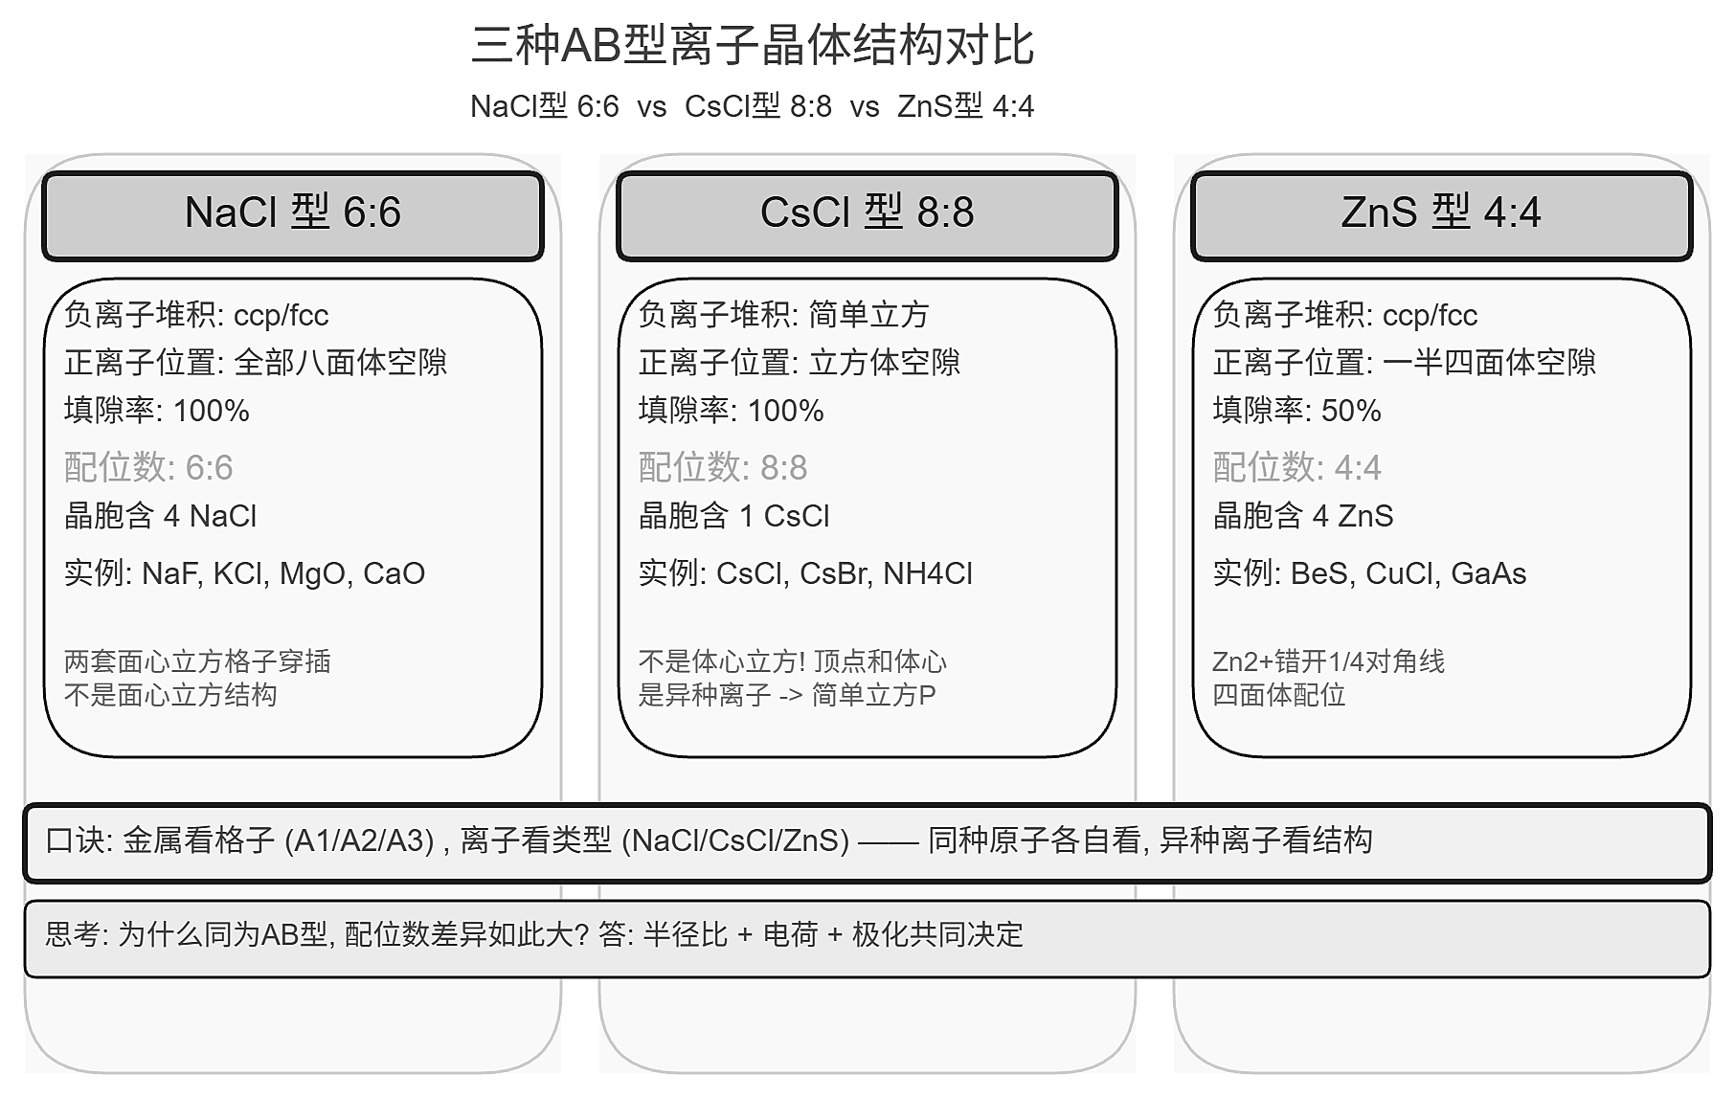
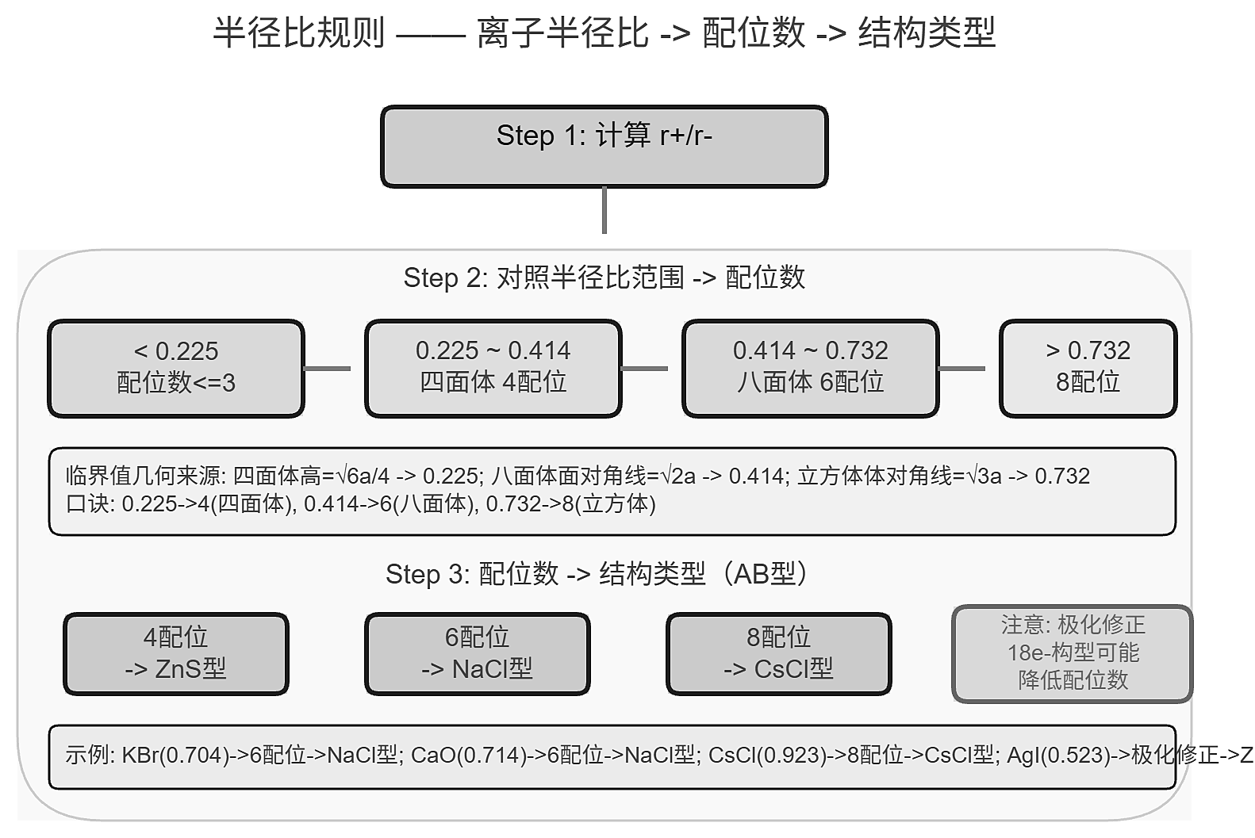
参考答案：
分析 1. 半径比规则：$r_{+}/r_{−}$ 决定阳离子在阴离子密堆积中的配位数和占据的空隙类型 2. 临界值：$r_{+}/r_{−}<0.225$（CN=3-4），$0.225−0.414$（CN=4, ZnS型），$0.414−0.732$（CN=6, NaCl型），$>0.732$（CN=8, CsCl型） 3. 高压使离子压缩，$r_{−}$ 比 $r_{+}$ 更易压缩（阴离子电子云更弥散），$r_{+}/r_{−}$ 增大
(1) 半径比计算
$$CsCl: \frac{r_{+}}{r_{−}}=\frac{167}{181}=0.923>0.732$$
预测配位数：CN = 8（CsCl 型结构）
$$NaCl: \frac{r_{+}}{r_{−}}=\frac{102}{181}=0.564∈[0.414,0.732]$$
预测配位数：CN = 6（NaCl 型结构）
$$ZnS: \frac{r_{+}}{r_{−}}=\frac{74}{184}=0.402∈[0.225,0.414)$$
预测配位数：CN = 4（ZnS 型结构，闪锌矿或纤锌矿）
(2) 半径比规则的评价
上述三个例子中预测与实际一致。
半径比规则是经验的半定量规则，适用范围和局限性：
- 适用于纯离子晶体（碱金属卤化物、碱土金属氧化物等），假设离子为刚性球
- 对于共价成分显著的晶体（如 $AgI$、$HgS$），预测可能失准
- 忽略了极化效应——大阳离子与小阴离子间极化作用会降低有效配位数
- 只考虑了阳离子配位数，对复杂结构（如钙钛矿、尖晶石）需结合其他规则
(3) 高压下的相转变
在高压下，$CsCl$ 保持 CsCl 型（CN=8），而NaCl 型可能在极高压力下转变为 CsCl 型。因为高压使阴离子（$Cl^{−}$）比阳离子更易被压缩，$r_{+}/r_{−}$ 增大，当超过 0.732 阈值时 NaCl 型 → CsCl 型。
反过来，$CsCl$ 在高压下不会变为 NaCl 型（$r_{+}/r_{−}$ 本已 > 0.732，高压使其更大）。
补充：实际实验中，NaCl 在约 30 GPa 压力下确实转变为 CsCl 型结构。

第5题
来源：真题·讲评层
钙钛矿（$CaTiO_{3}$）是矿物钙钛矿的代表，其结构是众多功能材料（如铁电体 $BaTiO_{3}$、高温超导相关结构等）的母结构。钙钛矿属于立方晶系，空间群 $Pm\overset{‾}{3}m$。
- 在理想立方钙钛矿结构中，指出 $Ca^{2+}$、$Ti^{4+}$、$O^{2−}$ 各占据晶胞中的什么位置（写出分数坐标）。
- 分别指出 $Ca^{2+}$ 和 $Ti^{4+}$ 的氧配位数（即与几个 $O^{2−}$ 相邻），以及 $O^{2−}$ 的阳离子配位环境（与几个 $Ca^{2+}$ 和几个 $Ti^{4+}$ 相邻）。
- Goldschmidt 容忍因子 $t=\frac{r_{A}+r_{X}}{\sqrt{2}(r_{B}+r_{X})}$ 是判断钙钛矿结构稳定性的经验参数。已知 $r_{Ca^{2+}}=100 pm$，$r_{Ti^{4+}}=61 pm$，$r_{O^{2−}}=140 pm$，计算 $CaTiO_{3}$ 的容忍因子 $t$。钙钛矿结构的稳定范围通常为 $0.8<t<1.0$，$CaTiO_{3}$ 是否在此范围内？
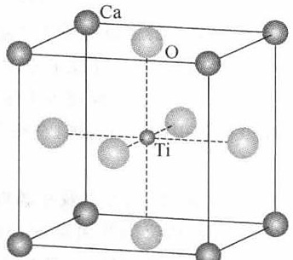
参考答案：
分析 1. 钙钛矿 $ABX_{3}$ 结构：A 为大阳离子（12 配位），B 为小阳离子（6 配位），X 为阴离子 2. 理想立方结构中 A 在顶点，B 在体心，X 在面心 3. 容忍因子 $t=1$ 对应理想立方钙钛矿结构；$t$ 偏离 1 时结构发生畸变（四方、正交等）
(1) 各离子的分数坐标
理想立方钙钛矿结构（空间群 $Pm\overset{‾}{3}m$，$Z=1$）：
离子 | Wyckoff 位置 | 分数坐标
$Ca^{2+}$（A位） | $1a$​ | $(0,0,0)$​
$Ti^{4+}$（B位） | $1b$​ | $\left(\frac{1}{2},\frac{1}{2},\frac{1}{2}\right)$​
$O^{2−}$（X位） | $3d$​ | $\left(\frac{1}{2},\frac{1}{2},0\right)$，$\left(\frac{1}{2},0,\frac{1}{2}\right)$，$\left(0,\frac{1}{2},\frac{1}{2}\right)$
(2) 配位数
- $Ca^{2+}$（A位）：被 12 个 $O^{2−}$ 包围（$Ca—O$ 距离 $=\frac{a}{\sqrt{2}}$），CN = 12（立方八面体配位）
- $Ti^{4+}$（B位）：被 6 个 $O^{2−}$ 包围（$Ti—O$ 距离 $=\frac{a}{2}$），CN = 6（正八面体配位）
- $O^{2−}$（X位）：每个 $O^{2−}$ 被 4 个 $Ca^{2+}$（以共面方式）和 2 个 $Ti^{4+}$（线性 $Ti—O—Ti$ 排列）包围，即 CN = 4（Ca）+ 2（Ti）= 6 个阳离子。
可以理解为 $O^{2−}$ 处于 $Ti^{4+}$ 八面体的顶点 = $Ca^{2+}$ 立方八面体的棱中心。
(3) 容忍因子
$$t=\frac{r_{Ca}+r_{O}}{\sqrt{2}(r_{Ti}+r_{O})}=\frac{100+140}{\sqrt{2}×(61+140)}$$
$$=\frac{240}{\sqrt{2}×201}=\frac{240}{284.3}=0.844$$
$t=0.844∈(0.8,1.0)$，在钙钛矿结构的稳定范围内。但由于 $t<1$，$CaTiO_{3}$ 不是理想立方结构，实际在室温下为正交晶系（$GdFeO_{3}$ 型畸变，$Ti—O—Ti$ 键弯曲）。

第6题
来源：汇智竞赛题目
21 世纪初发现硼化镁在 39K 呈超导性，这可能是人类对超导认识的新里程碑。在硼化镁晶体的理想模型中，镁原子和硼原子是分层排布的，像华夫饼干，一层镁一层硼地相间。下图是从该晶体微观空间中取出的部分原子沿 c 轴方向的投影，白球是镁原子投影，黑球是硼原子投影，图中的硼原子和镁原子投影在同一平面上。画出晶胞的透视图并确定其化学式。
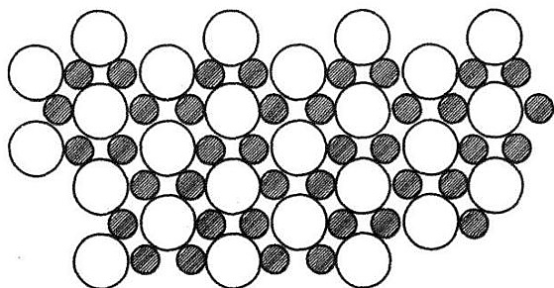
参考答案：
硼化镁的晶体结构示意图
解析结构中全部 $Mg$ 原子的周围环境相同，因此可以将其视作点阵点，显然，一层 $Mg$ 原子形成平面六方格子。在垂直于 $Mg$ 原子层的方向，即原子层堆叠的方向上的基本周期是相邻两个 $Mg$ 原子层间距，显然，晶体的点阵类型为简单六方（H）。晶胞参数a和b如图(1)中A所示， $Mg$ 原子层间距为参数c，其晶胞的透视图如图(2)所示。
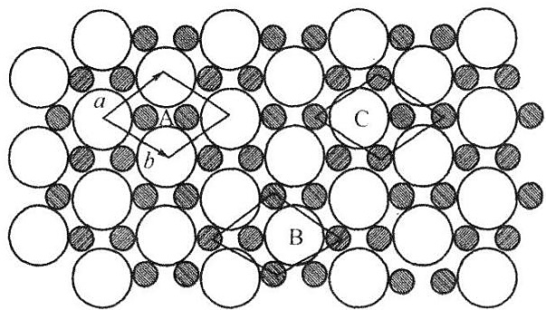 (1)
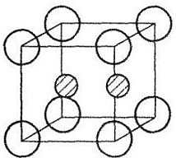 (2)
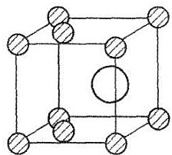 $a=b≠c,c$ 轴向上 (3)
晶胞中含 1 个镁原子和 2 个硼原子，因此晶体的化学式为 $MgB_{2}$ 。
稍加观察不难发现，晶体中有半数的B原子的周围环境相同，因此也可将其作为点阵点，从而得到和A相同的平面六方格子，如图(1)中B所示。相邻两个硼原子层之间的距离为基本周期c，它和两个相邻的Mg原子层间距相同。因此，这样画出的晶胞如图(3)所示，它和图(2)一样，为简单六方晶胞，而且大小相同，其中同样包含1个镁原子和2个硼原子。同样可将另一半B原子作为点阵点，如图(1)中C所示。由以上分析可知，一种晶体的周期性是固有的，也就是说它的点阵型式是一定的，设想点阵在晶体中平移，平移到任何位置，所有点阵点的周围环境是相同的，其平行六面体单位（点阵单位，对晶体来说就是晶胞）中所包含的内容也完全相同。

第7题
来源：汇智竞赛题目
一种半导体 ${CaB}_{x}C_{y}$ 的结构可以看成是B和C按一定次序相间排列形成四元环和八元环连接的层状结构，下图是每个B、C层的结构示意图(黑色球为B原子，白色球为C原子)，如果前视晶体发现B原子和C原子在c轴方向上交替排列，金属Ca原子在层间，金属原子在B和C层上的投影恰好处于B和C形成的八元环中心位置。
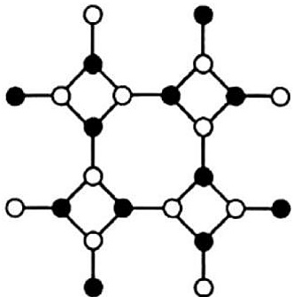
参考答案：
41-1 计算 $CaB_{x}C_{y}$ 的中 x 和 y 的值。
41-2 请以 Ca 为晶胞原点，画出该半导体一个晶胞的结构。
41-3 ${CaB}_{z}$ 的结构与 ${CaB}_{2}C_{2}$ 的结构相似，B原子形成四元环和八元环连接的层状结构，且在B原子层中四元环的中心投影位置也有B原子(即四元环上下都有一个B，六个B形成八面体)，Ca原子在层间，金属原子Ca在B层上的投影也恰好处于B形成的八元环中心位置。已知层状化合物层间的距离大于普通的金属键或共价键。计算 $z$ 的值，并画出 ${CaB}_{z}$ 在 $B_{z}$ 层上的投影图.
41-1 1个黑球属于2个八元环，1个四元环；1个白球属于2个八元环，1个四元环；所以黑球：白球=1:1，即B：C=1:1，求Ca与B的比即求八元环与黑球比，八元环上4个黑球，所以，黑球：八元环= $4×1/2$ :1=2:1。所以Ca：B：C=1:2:2，x和y的值均为2。
41-2 浅灰色球为 Ca 原子，黑色球为 B 原子，白色球为 C 原子。
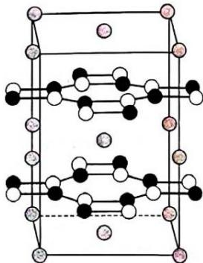
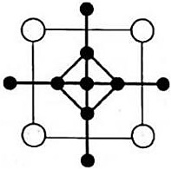
41-3 1个八元环周围4个四元环，4个八元环；1个四元环周围4个八元环，所以八元环：四元环=1：2。 ${CaB}_{z}$ 的结构与 ${CaB}_{2}C_{2}$ 的结构相似，B原子形成四元环和八元环连接的层状结构，且在B原子层中四元环的中心也填有B原子。即 ${CaB}_{2}C_{2}$ 中B和C的位置均换为B，且四元环的中心也填有B原子。Ca在B层上的投影也恰好处于B形成的八元环中心位置。 Ca：B即为1：[(2+2)+2] 八元环： $[{CaB}_{2}C_{2}$ 中B和C的位置+四元坏] 所以 $z=6$ ， ${CaB}_{6}$ 在B层上的投影图，如上图。

第8题
来源：汇智竞赛题目
早在19世纪人们就用金属硼化物和碳反应得到了碳化硼。它是迄今已知的除金刚石和氮化硼外最硬的固体。1930年确定了它的理想化学式。下图是一篇研究论文给出的碳化硼晶胞简图。
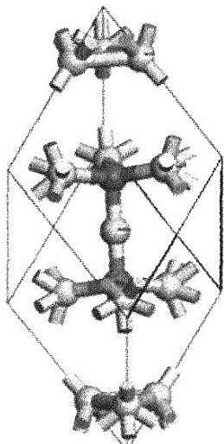
参考答案：
43-1 该图给出了晶胞中的所有原子，除”三原子”(中心原子和与其相连的2个原子)外，晶胞的其余原子都是 $B_{12}$ 多面体中的1个原子， $B_{12}$ 多面体的其他原子都不在晶胞内，均未面出。图中原子旁的短棍表示该原子与其他原子相连.若上述”三原子”都是碳原子，写出碳化硼的化学式。
43-2 该图有什么旋转轴？有元对称中心和镁面？若有，指出个数及它们在图中的位置(未指出位置不得分)。 43-3 该晶胞的形状属于国际晶体学联合会在 1983 年定义的布拉维系七种晶胞中的哪一种?(注: 国际晶体学联合会已于 2002 年改称 Bravais systems 为 Latticesystems)
43-1 $B_{4}C$ 或 $CB_{4}$ 答 $B_{12}C_{3}$ 得一般分。 43-2有一根3重旋转轴(过上述"三原子"的直线)、有对称中心，在晶胞中心、有3个镜面，镜面之一垂直于纸面并通过上述"三原子",3个镜面的面间角为60°,其交线为三重轴、有3根二重旋转轴，通过镜面角平分面，与三重轴垂直，交点为对称中心 注：若在题目相关的图中直接作出对称关系，亦可。 43-3标准答案是菱方或"菱面体"(rhombohedral),答"三方"(trigonal),虽不符合国际晶体学联合会的推荐性规定，但考虑到国内许多教科书的现状，亦可。只答"素晶胞"不得分，答"菱方素晶胞"不扣分。

第9题
来源：汇智竞赛题目
2007 年诺贝尔化学奖授予德国科学家 G.Ertl，以表彰他在“固体表面化学过程”研究中做出的贡献。化学工业中广泛使用的负载型催化剂(主要由载体和表面活性组分组成)的制备科学，就是典型的固体表面化学过程的应用。例如， $NiO/γ−Al_{2}O_{3}$ 催化剂由 $γ−Al_{2}O_{3}$ 载体和 NiO 活性组分组成。研究表明， $γ−Al_{2}O_{3}$ 中的 $O^{2−}$ 的堆积方式为立方密堆积， $Al^{3+}$ 处于其八面体空隙或四面体空隙中。 $γ−Al_{2}O_{3}$ 的主要暴露面为 C 层或 D 层(如图甲所示)，它们的暴露机会均等，分布在该面上的 $O^{2−}$ 和 $Al^{3+}$ 如图乙所示。
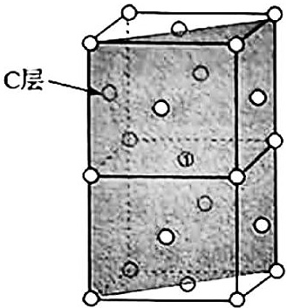 图甲
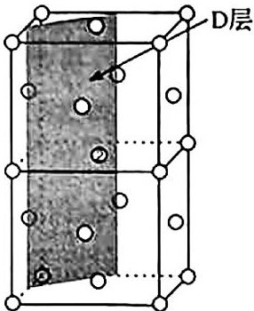
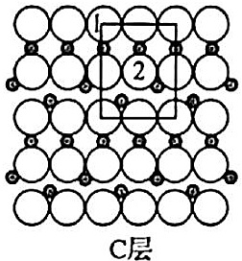
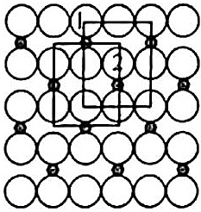 图乙
54-1C 层和 D 层的单位网格(即图乙中的方框)的大小是否相同？各包含几个 $O^{2−}$ 和几个 $Al^{3+}$ ?
54-2 在 C 层和 D 层的单位网格内的 $Al^{3+}$ ，分别有几个处于由体相暴露出来的四面体空隙中和八面体空隙中？
54-3 在 C 层和 D 层的单位网格内未被 $Al^{3+}$ 占据的四面体空隙和八面体空隙各有几个？
54-4 试计算 $Al_{2}O_{3}$ 晶体中 ${Al}^{3+}$ 对空隙的总占有率和暴露面上 ${Al}^{3+}$ 对空隙的总占有率。
54-5 NiO/γ-Al₂O₃催化剂中分散在表面的NiO的Ni²⁺进入能形成表面四面体配位和八面体配位的位置，且与Ni²⁺相伴的O²⁻按γ-Al₂O₃堆积方式外延(假定只形成“单分子层”)，请问：在C层和D层的单位网格中各能容纳几个Ni²⁺？说明你的判断理由。
54-6 将 NiO 换为 CuO，文献报道 $Cu^{2+}$ 只能存在于表面的八面体空隙中。
①C 层和 D 层的单位网格中各能容纳几个 $Cu^{2+}$ ?
②C 层和 D 层的单位网格中所容纳的 ${Cu}^{2+}$ 的 $(O^{2−})$ 配位数分别是多少？
③如果用氢还原铜 $\left({Cu}^{2+}→{Cu}^{0}\right)$ ，请估计还原进度较低的表面 $Cu^{2+}$ 分布在C层还是D层中。简述理由。54-7已知 $O^{2−}$ 半径为0.140nm，试估算 $CuO/γ−Al_{2}O_{3}$ 催化剂中CuO在 $γ−Al_{2}O_{3}$ 表面的最大单层分散值(以每100m的 $γ−Al_{2}O_{3}$ 载体表面单层分散多少毫摩尔的CuO表示)。
54-8 $γ$ - ${Al}_{2}O_{3}$ 的暴露面除了 C 层或 D 层外，有人提出了 E 层。分布在 E 层上的 $O^{2−}$ 为平面密堆积。在一定温度下 NiO 也可在 $γ$ - ${Al}_{2}O_{3}$ 的 E 层面自发地分散并形成“单分子层”。理论上可以计算单层分散量，实验上亦能测定。
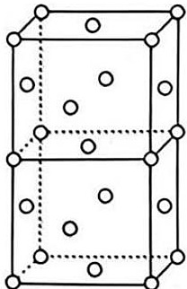
①请在上图中画出尽可能大的 E 层面。
②E 层上是否有 $Al^{3+}$ ?
③说明 NiO 在 $γ−Al_{2}O_{3}$ 的 E 层面能自发分散的主要原因。
④NiO 中的 $O^{2−}$ 在 $γ−Al_{2}O_{3}$ 的 E 层面上形成密置单层( $Ni^{2+}$ 进入八面体空隙)，计算 NiO 在 $γ−Al_{2}O_{3}$ 的 E 层面上的最大单层分散值(以每 100m 的 $γ−Al_{2}O_{3}$ 载体表面单层分散多少毫摩尔的 NiO 表示)。
参考答案：
(1)相同；C层包含4个 $O^{2−}$ 和4个 $Al^{3+}$，D层包含4个 $O^{2−}$ 和2个 $Al^{3+}$ 。 (2)C层的 $Al^{3+}$ 有2个在四面体空隙，2个在八面体空隙。D层的 $Al^{3+}$ 有2个在八面体空隙，0个在四面体空隙。 (3)C层未被 $Al^{3+}$ 占据的四面体空隙有6个，八面体空隙有2个。D层未被 $Al^{3+}$ 占据的四面体空隙有8个，八面体空隙各有2个。 (4) 晶体中 $\frac{2}{9}$，暴露面上 $\frac{1}{4}$。 (5) C层和D层再最多各容纳4个 $Ni^{2+}$。C层外延 $O^{2−}$ 为D层结构（反之D层外延 $O^{2−}$ 为C层结构），因此与 $Ni^{2+}$ 相伴的外延 $O^{2−}$ 与方框氧原子数相同，即与 $Ni^{2+}$ 相同（虽然有足够的空隙，但外延无法容纳足够的 $O^{2−}$）。 (6)①各2个 ②6 5(C层八面体空隙已经5配位，D层还只4配位) ③D层 因为在D层时形成了5配位结构，不如6配位结构稳定，所以分布在D层中的 $Cu^{2+}$ 易被还原。 (7) 若用矩形ABCD表示 $γ−Al_{2}O_{3}$ 的C层和D层中的单位网格，则 $AB=4r=\sqrt{2}a$ (其中，r为 $O^{2−}$ 的半径，a为立方体的边长) $AD=4r+2x=2a$ (其中，x为两排 $O^{2−}$ 的间距)，解得x = 0.828r。 因为 $O^{2−}$ 的半径为0.140nm，所以x = 0.117nm。 则单位网格的面积为0.443nm²。 故最大单层分散值(CuO) = $\frac{2×100×1000}{0.443×{10}^{−16}×(6.023×{10}^{23})}$ mmol = 0.749mmol. (8)① （注：本题由2008年全国竞赛试题改编得来，关键是取好(1,1,1)面，顺利地将
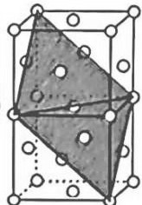
信息转化为④所示的结构。)
② 没有
③ 主要原因是混乱度(熵)增加了(从表面化学键角度讨论焓变、熵变和自由能变化也可)。
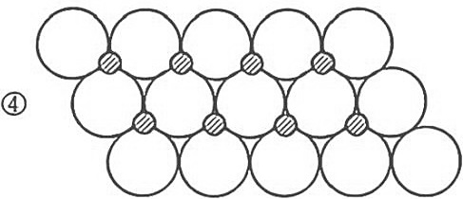
1个“NiO”截面： $(2r_{0}^{2−})^{2}sin{120}^{∘}=(2×140×{10}^{−12}m)^{2}sin{120}^{∘}=6.79×{10}^{−20}m^{2}$
$100m^{2}$ 的 $γ−{Al}_{2}O_{3}$ 表面可铺NiO数 $=\frac{100m^{2}}{6.79×{10}^{−20}m^{2}}=1.47×{10}^{21}$
$$相当于:\frac{1.47×{10}^{21}}{6.023×{10}^{20}{mmol}^{−1}}=2.44mmol$$

第10题
来源：汇智竞赛题目
最近的研究表明，单层 $ZrTe_{5}$ 拥有较大的能隙，且具有良好的弹性，这些独特性质使 $ZrTe_{5}$ 成为很有希望的量子自旋霍尔材料。在高压条件下， $ZrTe_{5}$ 晶体会展现出许多常压下所不具有的性质，如结构相变和能带性质的变化，甚至出现新的超导相，等等。当压力达到 $5GPa$ 左右时，出现第一个超导相，其晶体相为层状堆积结构。随着压力的进一步增加，在 $20GPa$ 左右开始出现第二个超导相。已知：晶胞参数为 $3.375\text{Å}$ ， $7.899\text{Å}$ ， $10.221\text{Å}$ ， $α={110.35}^{∘}$ ， $β={81.64}^{∘}$ ， $γ={90.05}^{∘}$ 。
参考答案：
57-1 请说明压力升高时两个晶相的焓变如何。(升高或降低)
57-2 随压力升高，在进行 X 射线衍射时，晶相中的衍射峰发生怎样的变化？简要说明原因。
57-3 在第一个超导晶相中，其晶胞包含了两种链状结构，一是沿着 $c$ 轴方向排的 $ZrTe_{3}$ 链，二是Z字形的Te单链。这两种链相互连接形成与 $a$ 轴平行的层状结构，该层状结构沿着 $b$ 轴方向堆积。相邻的两个单层沿着 $b$ 轴方向的投影仅在 $a$ 轴方向错开1/2单位。请画出这种单层结构示意图，Zr用圆形，Te用三角形表示，且在 $a$ 轴和 $c$ 轴均包含至少三单元的 $ZrTe_{5}$ 结构。
57-4 晶相的晶胞参数为 4.0496Å，15.7808Å，13.8454Å， $α=β=γ={90}^{∘}$ 。晶胞中的一个 Zr 原子和 3 种化学环境不同的 Te 原子的分数坐标分别为 Zr(0, 0, 0)， ${Te}_{1}(0,0.35868,0)$ ， ${Te}_{2}(0,0.60640,−0.10017)$ ， ${Te}_{3}(0,−0.09973,0.18410)$ 。回答在晶相的晶胞中包含几个 ZrTe₅ 单元，并计算该晶相的密度。
57-5 写出在第一个超导晶相中，Zr 和 Te 的配位数。
57-6 试计算第一个超导晶相中三种 Zr-Te 键键长。
- 随压力升高时, 第一个超导晶相中焓降低; 第二个超导晶相中焓升高。
- 随压力升高, 在进行 X 射线衍射时, 晶相中的衍射峰逐渐变少。根据布拉格方程, 随着压力增大, 晶面距变小, 衍射角度变大, 衍射峰变少。
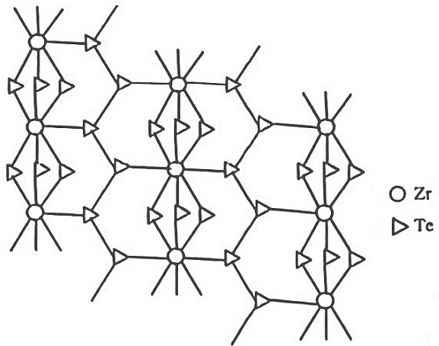
- 4 个 $ρ=\frac{m}{V}=\frac{z⋅M_{ZrTe_{5}}}{V⋅N_{Λ}}=5.474g⋅{cm}^{−3}$
- 在第一个超导晶相中, Zr 的配位数为 8, Te 的配位数为 2 和 3。
- ${Zr}_{1}(0,0,0)$ , ${Te}_{1}(0,0.35868,0)$ , ${Te}_{2}(0,0.60640,−0.10017)$ , ${Te}_{3}(0,−0.09973,0.18410)$ , 晶
胞中还包含 $Zr_{2}$ 原子(0.5,0.5,0)。
$${Zr}_{1}−{Te}_{1}=5.657 {Zr}_{1}−{Te}_{2}=9.669 {Zr}_{1}−{Te}_{3}=2.996$$
$${Zr}_{2}−{Te}_{1}=3.012 {Zr}_{2}−{Te}_{2}=2.974 {Zr}_{2}−{Te}_{3}=10.008$$
由计算可知， $Zr−Te$ 键长为 $2.974\text{Å},3.012\text{Å},2.996\text{Å}$

第11题
来源：汇智竞赛题目
文献中常用右图表达六方晶体氟磷灰石的晶体结构：该图是 $c$ 轴投影图，位于图中心的球是氟，大球是钙，四面体是磷酸根(氧原子未画出)。试以此图为基础用粗线画出氟磷灰石晶胞的 $c$ 轴投影图，设晶胞顶角为氟原子，其他原子可不补全。
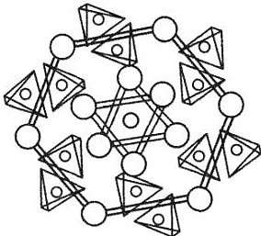
参考答案：
7-2 某晶体的晶胞参数为： $a=250.4pm$ ， $c=666.1pm$ ， $γ={120}^{∘}$ ；原子 A 的原子坐标为 $(0,0,1/2)$ 和 $(1/3,2/3,0)$ ，原子 B 的原子坐标为 $(1/3,2/3,1/2)$ 和 $(0,0,0)$ 。
①试画出该晶体的晶胞透视图(设晶胞底面即 ab 面垂直于纸面，A 原子用 “○” 表示，B 原子用 “●” 表示)。
②计算上述晶体中 A 和 B 两原子间的最小核间距 $d(AB)$ 。
③共价晶体的导热是共价键的振动传递的。实验证实，该晶体垂直于c轴的导热性比平行于c轴的导热性高20倍。用上述计算结果说明该晶体的结构与导热性的关系。
7-1 本小题涉及二维晶胞的确定，理论上讲只要知道晶胞是平行六面体，其 $c$ 轴投影图是一个平行四边形即可。而实际上往往被图中的复杂结构迷惑。若细细研究图中结构容易发现，通过该图形的中心存在一条六重对称轴，这一点与石墨层极为相似，如左下图所示。
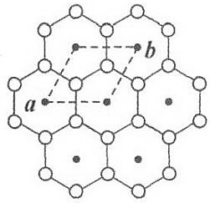
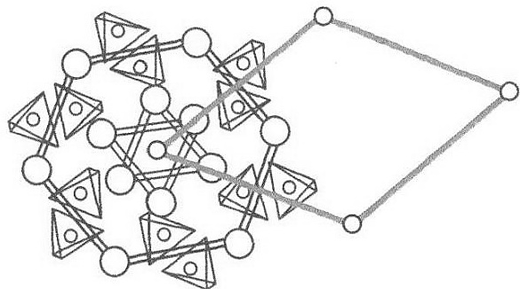
到这一步二维晶胞的确定也就水到渠成了。可见平时对常见的晶体的学习必须深入透彻。对于此题而言，划分的晶胞具体如右上图所示。
7-2 ①根据原子的分数坐标画出晶胞是一项重要的基本功。原子的分数坐标类似于空间坐标系的坐标，但又有所不同。画透视图时须记住以下两点：
- 在一个顶点处画一个原子，在其他 7 个顶点也要添上相同的原子；在棱上某位置画一个原子，在其平行棱的相应位置上也要添上相同的原子；在某一个面上画一个原子，在其平行面的相应位置也必须要添加相同的原子。
- 某原子的分数坐标是 $n$ 个，该原子在晶胞中的原子数就有 $n$ 个。
如果熟悉晶体的平移对称性知识，则以上两点不难得出。据此，不难得出该晶体的晶胞透视图，如下图所示：
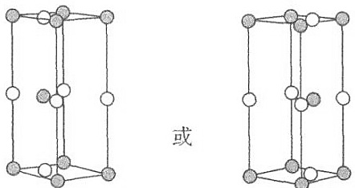
②在同一层中，A、B原子的最小核间距 $d(AB)=250.4pm×0.5÷cos{30}^{∘}=144.6pm$ ，层与层之间最小核间距为 $c/2=333.05pm$ ，因此A和B两原子间的最小核间距 $d(AB)=144.6pm$ 。
③由于题干中已经暗示了共价键导热的原理，自然要围绕共价键与范德华力的差异来进行作答。回答本小题时需运用数据说话：因为该晶体的 $c=666.1pm$ ，是AB最短核间距的4.6倍，其间不可能有共价键，只有范德华力，该晶体属于层状晶体，难以通过共价键振动传热，所以该晶体垂直于c轴的导热性比平行于 $c$ 轴的导热性高很多。这也体现了晶体的各向异性。

第12题
来源：汇智竞赛题目
由烷基镁热分解制得镁的氢化物。实验测定，该氢化物中氢的质量分数为 $7.6\%$ ，氢的密度为 $0.101g/cm^{3}$ 镁和氢的核间距为 $194.8pm$ 。已知氢原子的共价半径为 $37pm$ ， ${Mg}^{2+}$ 的离子半径为 $72pm$ 。
参考答案：
39-1 写出该氢化物中氢的存在形式，并简述理由。
39-2 将上述氢化物与金属镍在一定条件下用球磨机研磨，可制得化学式为 $Mg_{2}NiH_{4}$ 的化合物。X-射线衍射分析表明，该化合物的立方晶胞的面心和顶点均被镍原子占据，所有镁原子的配位数都相等。推断镁原子在 $Mg_{2}NiH_{4}$ 晶胞中的位置(写出推理过程)。
39-3 实验测定，上述 $Mg_{2}NiH_{4}$ 晶体的晶胞参数为 646.5pm，计算该晶体中镁和镍的核间距。已知镁和镍的原子半径分别为 159.9pm 和 124.6pm。
39-4 若以材料中氢的密度与液态氢密度之比定义储氢材料的储氢能力，计算 $Mg_{2}NiH_{4}$ 的储氢能力(假定氢可全部放出：液氢的密度为 $0.0708g/cm^{3}$ )
39-1 镁—氢间距离为 194.8pm， ${\text{Mg}}^{2+}$ 离子半径为 72pm，则氢的半径为 194.8pm-72pm=123pm。此值远大于氢原子的共价半径，这说明 H 原子以 H⁻离子的形式存在。镁的氢化物中氢可能有三种存在形式：与 Mg 原子共价结合、以 H⁻的形式存在、以游离的 H₂ 分子形式存在。由题中数据可算出 H 原子的半径为 123pm，远大于共价半径，也大于共价半径的两倍(不可能以 H₂ 存在)，所以氢只可能以 H⁻存在。
39-2 Mg 原子数与 Ni 原子数之比为 2:1，故每个晶胞中含 8 个镁原子，所有援原子的配位数相等，它们只能填人由镍原子形成的四面体空隙。Ni 原子采取面心立方堆积，Mg 原子数为 Ni 原子数的 2 倍，则晶胞中有 8 个 Mg 原子，而 Mg 原子配位数相等，因而 Mg 原子应填满晶胞中的四面体空隙。
39-3 镁镍间的距离为 $d_{Mg−Ni}=\frac{1}{4}×\sqrt{3}a=\frac{\sqrt{3}}{4}×646.5=279.9pm$ ，Mg 原子在四面体空隙，Ni 原子在顶点，则 Mg 与 Ni 的核间距应为晶胞对角线长度的 1/4，由此可算出结果。
39-4 储氢能力=晶体的密度×氢的质量分数÷液氢密度
$$\begin{aligned}&=\frac{4×M({Mg}_{2}{NiH}_{4})}{N_{A}a^{3}}×\frac{3.622/100}{0.0708g⋅{cm}^{−3}} \\ &=\frac{4×111.34g⋅{mol}^{−1}}{6.022×{10}^{−23}{mol}^{−1}×(6.465×{10}^{−8}cm)^{3}}×\frac{3.622/100}{0.0708g⋅{cm}^{−3}} \\ &=1.40\end{aligned}$$
题目中已经给出了”储氢能力”的定义”材料中氢的密度与液态氢密度之比”, 若氢可全部放出, 则一个晶胞中氢的体积就是晶胞的体积, 氢的质量便是晶胞中氢原子的质量(整个晶体中 $H$ 的质量/ $N_{A}$ ); 或由”晶体的密度×氢的质量分数”算出氢的密度。在此应特别注意 $H$ 的相对原子质量的取值问题, 只要没有特殊说明, 都应该按试卷前给出的周期表里的数值来取值, 本题中就应取1.008而不是1。总体来说, 本题是一道基本的晶胞计算问题, 考察的内容也是竞赛中热门储氢材料问题, 晶胞的基本计算是我们日常训练的大量接触的题型, 常见的NaCl型、CsCl型、立方ZnS型、六方ZnS型、 ${CaF}_{2}$ 型晶体的晶胞结构、原子的位置坐标、四面体空隙和八面体空隙的位置以及基本的计算应该了然于胸, 而遇到本题中”储氢能力”这样的陌生概念时, 也应该仔细审题, 尝试将其转化为已知的知识来求解。

第13题
来源：汇智竞赛题目
我国是稀土资源大国，徐光宪等提出的串级萃取理论，使我国稀土分离技术与生产工艺达到世界先进水平，稀土分离产品在世界市场的份额占 $90\%$ 。下图为某稀土氧化物晶体的立方晶胞。
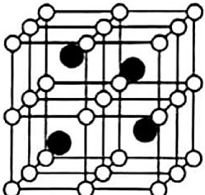
参考答案：
40-1 写出 A 氧化物的化学式和结构基元，指出晶体中氧离子的配位数。
40-2 已知晶胞参数 a=545.5pm，设 A 的摩尔质量为 MA，计算晶体的理论密度。
40-3 计算 A-A 和 A-0 的最小间距。
40-4 若晶胞中一半 A 离子被 B 离子取代，请指出：
①当两种离子统计分布时，晶体所属的点阵类型；
②当两种离子有序分布(A 的 z=3/4，B 的 z=1/4)时，问晶体所属的点阵类型；
40-5 若将 A 离子选为晶胞顶点，写出 A 氧化物晶胞中正负离子的分数坐标。
40-1 化学式 $AO_{2}$ ，结构基元为 1 个 A 和 2 个 O，配位数为 4。
40-2 晶体的理论密度： $ρ=\frac{ZM}{VN_{A}}=\frac{4M_{AO_{2}}}{(5.455×{10}^{−4})^{3}×6.022×{10}^{23}}$
40-3 A-A 最小间距 $\frac{\sqrt{2}}{2}a=385.7 pm$ ，A-O 间距 $\frac{\sqrt{3}}{4}a=236.2 pm$
40-4 ①面心立方点阵 ②立方简单点阵
$$A:0,0,0;0,\frac{1}{2},\frac{1}{2};\frac{1}{2},0,\frac{1}{2};\frac{1}{2},\frac{1}{2},0;$$
$$O:\frac{1}{4},\frac{1}{4},\frac{1}{4};\frac{1}{4},\frac{3}{4},\frac{1}{4};\frac{3}{4},\frac{1}{4},\frac{1}{4};\frac{3}{4},\frac{3}{4},\frac{1}{4};\frac{1}{4},\frac{1}{4},\frac{3}{4};\frac{1}{4},\frac{3}{4},\frac{3}{4};\frac{3}{4},\frac{1}{4},\frac{3}{4};\frac{3}{4},\frac{3}{4},\frac{3}{4}$$
此处只要将晶胞中的全部氧原子与 NaCl 晶胞对照，便不难发现，它相当于 NaCl 晶体中的全部 $Na^{+}$ 和 $Cl^{−}$ 的位置，因此可将晶体中 O 原子的排列看成是有两套面心立方排列构成的，显然，晶胞中包含 8 个 O 原子。将晶胞中的 A 原子位置与立方金刚石晶胞体内的 C 原子(或者立方 ZnS 晶胞体内的 Zn 原子)相比较可知两者相同，因此 A 原子在晶体内的排列型式也是面心立方。晶胞内包含 4 个 A 原子，可见晶胞的类型为面心立方。晶体中 2 个 O 原子和 1 个 A 原子与 1 个点阵点相对应，这就是该晶体的结构基元。由晶胞中的两种原子的数目可知，晶体的化学式为 $AO_{2}$ 。值得说明的是当 A 为 Zr 时， $ZrO_{2}$ 晶体中，若加入少量的 $Y_{2}O_{3}$ 或 CaO 等低价氧化物，故可形成有缺陷的固溶体。那么低价氧化物有什么作用呢？从两方面考虑：一是可使 $ZrO_{2}$ 的体结构稳定在立方晶系萤石型，二是使晶体中产生氧离子空位。这种结构使掺杂氧化锆成为氧离子导体。仔细研究上述晶体的晶胞不难发现它与 $CaF_{2}$ 型结构是极有渊源的，只要将晶胞原点放在 $O^{2−}$ 位置上即可。
另外，由上图可见，在 $ZrO_{2}$ 晶体结构中， $O^{2−}$ 按简单立方形式排列，形成和 $O^{2−}$ 离子数相同的立方体空隙，其中一半为 ${Zr}^{4+}$ 占据，有一半是空的。这两种立方体空隙交替地沿着三个方向排列。由此可见，当有低价正离子置换 $Z^{4+}$ 时，按电中性原理，将产生 $O^{2−}$ 空缺。这样， $O^{2−}$ 的空缺位置和空的立方体空隙构成了供 $O^{2−}$ 迁移的通道，形成氧离子导体。利用固体氧离子导体，可以制作固体氧化物燃料电池，它是种高效的能量转化装置。

第14题
来源：汇智竞赛题目
轻质碳酸镁是应用于橡胶、塑料、食品和医药工业的化工产品，它的生产以白云石（主要成分是碳酸镍钙)为原料。下图是省略了部分原子或离子的白云石晶胞。
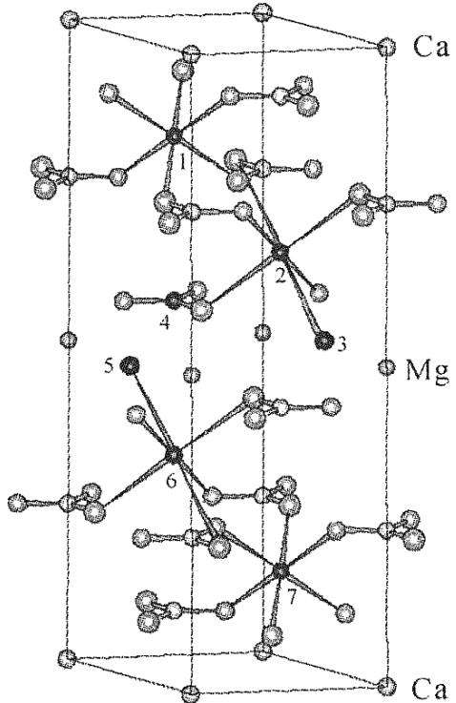
参考答案：
44-1 写出图中标有 1, 2, 3, 4, 5, 6, 7 的原子或离子的元素符号。
44-2 在右图基础上补上与 3、5 原子或离子相邻的其他原子或离子，再用连线表示它们与 Mg 的配位关系。
44-2 在 3.5 点的 O 原子上连接了 1 个 C 原子和 2 个 O 原子，成为 $CO_{3}^{2−}$ 。如下左图所示。
注：本题改编自2006年在复旦大学举办的冬令营理论试题第4题，这道晶体结构题看似错综复杂，但如果用好对称性，依葫芦画瓢，答案却不难得到，如下图所示。
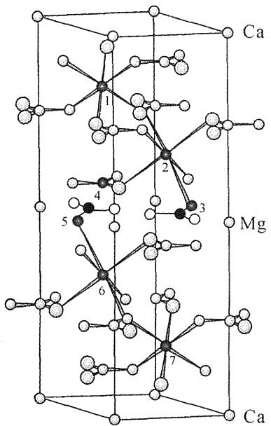
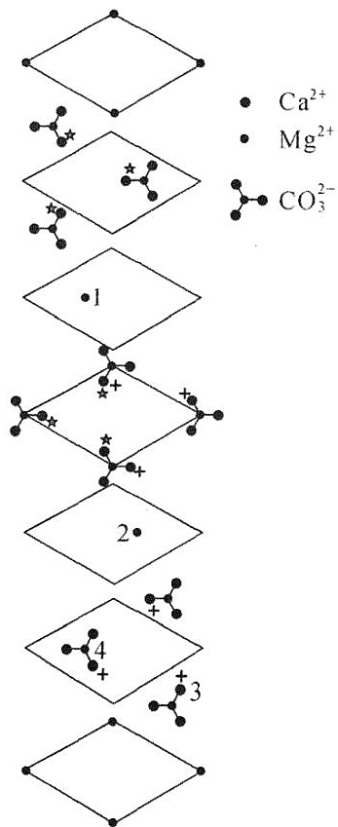
也就是说此题是一种难怪却易得到答案的题。做此题时，首先找到题目中标出的 $Ca^{2+}$ 和 $Mg^{2+}$ 离子位置，可以看出，左上角的 $Ca^{2+}$ 离子、右边竖直棱中点的 $Mg^{2+}$ 离子和 1、2 四点共线，继而得出 1、2、6、7 一定也为 $Ca^{2+}$ 和 $Mg^{2+}$ 离子，接着从空间位置的排布得出 1、7 为 $Mg^{2+}$ 离子，2、6 为 $Ca^{2+}$ 离子，3、5 为与之配位的氧原子，而 4 则是 $CO_{3}^{2−}$ 的中心碳原子。从这一点来看，要完全看懂此题虽然有一定的难度，对于此题，显然没有这个必要。这样一来，一个晶胞中就应该有 3 个 $Ca^{2+}$ 、3 个 $Mg^{2+}$ 和 6 个 $CO_{3}^{2−}$ ，从图中已经给出的 $CO_{3}^{2−}$ 位置，加以猜测，即可得出答案。(1) 的正确答案实际上也应该从此处得出。
(1)从上往下共 13 层，每层之间相差 1/12 晶胞单位长度.由于对称性关系，图中只画了前 7 层，白云石晶胞的分层结构图
(2)要得出晶胞的完全结构，就需要知道6个 ${CO}_{3}^{2−}$ 的具体位置，右图为白云石晶胞的分层结构图，从上往下共13层，每层之间近似相差1/12晶胞单位长度。3种离子的近似位置均在图中标出，由于对称性关系，晶胞的上半部和下半部离子排布相差不多，图中只画出了前7层。另外，从右图可以清晰地看出 ${Ca}^{2+}$ 和 ${Mg}^{2+}$ 配位的6个氧原子，这样就可轻松得出结构图。需要说明的是，在竞赛要求的时间内，作出上述分析是比较图难的。当然竞赛选手在参赛过程中，并不需要得出如此清晰的图像。

第15题
来源：汇智竞赛题目
新加按国立大学 PingChen 等人在 Nature 上撰文，宣布 $Li_{3}N$ 可以作为一种新型无机贮氢材料，并指出 LilN 的吸氢反应过程按如下两步进行： ${Li}_{3}N(s)+H_{2}(g)⇌{Li}_{2}NH(s)+LiH(s)①$ ${Li}_{2}NH(s)+H_{2}(g)⇌{LiNH}_{2}(s)+LiH(s)②$ 在这两步反应中，四种固体化合物之间的转化也伴随四种不同的晶体结构间的转化。
参考答案：
45-1 L H 属于立方晶系，晶胞参数 a=407.5pm。晶体中 H 原子作 A1 堆积，A、B、C 表示 H 的堆积层，a、b、c 表示 Li 的堆积层，那么 LiH 沿正当晶胞体对角线方向的堆积周期是 IAcBaCbl。则：LiH 的晶
胞类型是什么？请画出 LiH 正当晶胞沿着体对角线方向的投影(用实线圆圈”○“表示 H 的投影、用虚线圆圈”○“表示 Li 的投影，如投影重合则用”◎“表示，每种原子不少于 7 个)。
45-2 ${Li}_{2}NH$ 是吸氢反应过程中的关键产物，确定 ${Li}_{2}NH$ 晶体中各原子的存在状态是揭示其储氢机理和对该类材料进行改进的关键。实验已经确定 Li 以正离子 ${Li}^{+}$ 形式存在。然而，由于目前实验手段的限制，H 的位置很难准确确定，因而 ${Li}_{2}NH$ 的结构目前还存在争议。现在普遍认可的是日本学者 Noritake 等利用同步加速器 x-射线衍射方法测得的结构： ${Li}_{2}NH$ 属于立方晶系，晶胞参数 $a=507.4pm$ ；N 和 H 的原子坐标：N(0, 0, 0)、H(0.11, 0.11, 0)。已知 H 和 N 的共价半径分别为 $37pm$ 和 $74pm$ ，试通过计算说明 ${Li}_{2}NH$ 中 N 和 H 的存在状态。
45-3 若 $Li_{2}NH$ 晶体中 Li 填充在四面体空隙中，并采取简单立方堆积，则 LizNH 与常见的何种晶体结构类似？且做出上述推断前提是 $Li_{2}NH$ 晶体中 N、H 为什么结构？
45-4 $α$ -Li₃ N 属于六方晶系，晶体结构如下图所示。据图请画出一个 $α$ -Li₃ N 的六方晶胞(大黑球表示 N 原子、小黑球表示 Li 原子)。
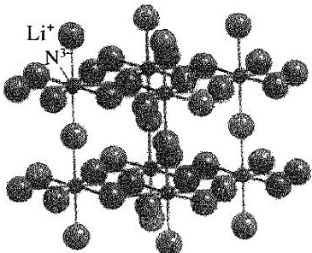
45-5 晶体结构测试表明: $LiNH_{2}$ 属于四方晶系, 晶胞参数 a=5.037A, c=10.278A, 一个晶胞包括 4 个 $LiNH_{2}$ , 若以材料中 H 的密度作为材料的储氢能力, 通过计算比较 $Li_{2}NH$ 、LiH、 $LiNH_{2}$ 的储氢能力。
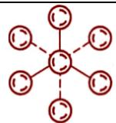
45-2 根据原子坐标，可得原子间距：
$$r_{N−N}^{2}={0.11}^{2}a^{2}={0.11}^{2}a^{2}={0.11}^{2}×{5.074}^{2}×2$$
$$r_{N−N}=0.79\text{Å}$$
$$r_{N−N}<(r_{N}+r_{N})=0.37+0.74=1.11\text{Å}$$
由以上计算数据分析可得：在 ${Li}_{2}NH$ 中N和H之间以很强的共价键结合，以阴离子团 ${NH}^{2}$ 形式存在。45-3 $CaF_{2}$ 或萤石型 球状或原子团
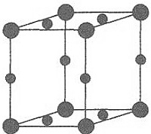
大球表示 N 原子，小球表示 Li 原子
45-5 根据题意可得各材料中氢的密度如下，由计算可知，储氢能力 $LiH>Li_{2}NH=LiNH_{2}$ 。
$$ρ_{H}\left({LiNH}_{2}\right)=\frac{1.008×8}{({5.037}^{2}×10.278)×{10}^{−24}×6.02×{10}^{23}}=0.051(g⋅{cm}^{−3})$$
$$ρ_{H}(LiH)=\frac{1.008×4}{(4.075×{10}^{−8})^{3}×6.02×{10}^{23}}=0.099(g⋅{cm}^{−3})$$
$$ρ_{H}\left({Li}_{2}NH\right)=\frac{1.008×4}{(5.037×{10}^{−8})^{3}×6.02×{10}^{23}}=0.051(g⋅{cm}^{−3})$$

第16题
来源：汇智竞赛题目
有一种新型导电陶瓷材料由M和A两种元素组成。M、A质量分数分别为 $63.07\%$ 和 $36.93\%$ ，A可自身或与其他元素化合形成多种原子晶体。该化合物存在四方和六方两种晶相，在 ${1900}^{∘}C$ 时互变。未画全的晶胞如下图所示。M和A的半径相近， $R_{M}=139pm$ ， $R_{N}=117pm$ 。
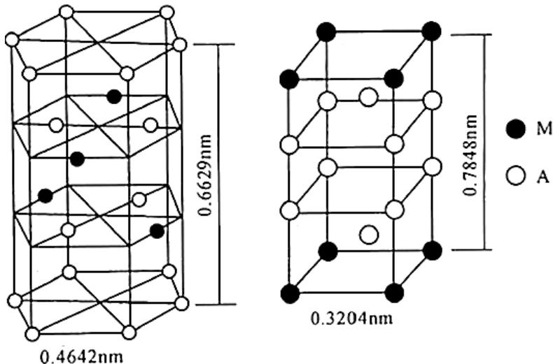
参考答案：
46-1 据题推出 M、A 各为何种元素？
46-2 请根据相应数据和分析，在图中将两种晶胞分别补充完整。(画黑球代表 M，白球代表 A) 46-3 请分别计算两种晶相情况下晶体的密度。 46-4 请写出图中四方晶胞的两种对称元素。
46-1 M: Mo A: Si
分析如下：根据题意不难确定 A 元素为 Si，因为由它本身或参与形成的原子晶体确实不少，如晶体硅、二氧化硅、金刚砂等；根据右上图，M: $8×1/8+?$ ; A: $8×1/2+2+?$ ，考虑到该晶胞的四重旋转轴通过体心，不难发现玄机在于该四方晶胞的体心到底是何种原子？若填 M，则其化学式为 $MA_{2}$ ；若填 A，则为 $MA_{5}$ ，根据题意有： $\frac{63.07}{M}:\frac{36.93}{28.09}=1:x$ ，解得 M = 47.97x，当 x = 2 时，M = 95.94。有合理解，为 Mo 元素。由此确定右上图四方晶胞的体心为 Mo 原子。
46-2 四方晶胞的原子补充，不再赘述，对于六方晶胞而言，通过其上下底心存在一条 $C_{6}$ 对称轴，为了解决问题的方便，对两种原子的个数直接计数：白球(Si)12×1/6+4=6 个，黑球：4×1/2，如何使之共含 3 个，以满足化学式 $MoSi_{2}$ ，又不能破坏其中的对称关系呢？显然必须在其上下底面的面心补上 Mo 原子！
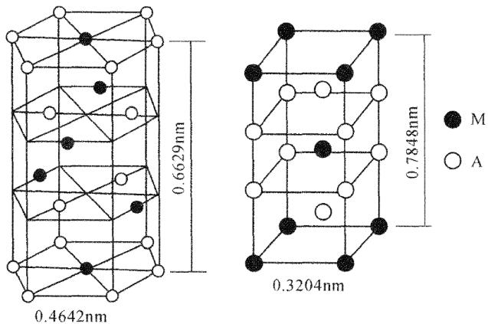
46-3 立方 $6.27 g⋅cm^{−3}$ ; 六方 $2.04 g⋅cm^{−3}$ 。
46-4 1 个 $C_{4}$ 轴和 4 个 $σ_{v}$ 对称镜面

第17题
来源：汇智竞赛题目
LiCl 和 KCl 同属 NaCl 型晶体，其熔点分别为 ${614}^{∘}$ C 和 ${776}^{∘}$ C, $Li^{+}$ 、 $K^{+}$ 和 $Cl^{−}$ 的半径分别为 76pm、133pm 和 181pm。在电解熔盐 LiCl 以制取金属锂的生产工艺中，加入适量的 KCl 晶体，可使电解槽温度下降至 ${400}^{∘}$ C，从而使生产条件得以改善。
参考答案：
47-1 简要说明加入熔点高的 KCl 反而使电解温度大大下降的原因。
47-2 有人认为，LiCl 和 KCl 可形成固溶体(并画出了”固溶体的晶胞”)。但实验表明，液相 LiCl 和 KCl 能以任意比例混溶而它们的固相完全不混溶(即不能生成固溶体)。请解释在固相中完全不混溶的主要原因。
47-3 写出计算 LiCl 和 KCl 两种晶体密度之比的表达式(须包含离子半径的符号)。
47-4 在 KCl 晶体中 $K^{+}$ 离子占据由 ${Cl}^{−}$ 离子围成的八面体空隙, 计算相距最近的八面体空隙中心之间的距离。 47-5 实验证明, 即使产生了阳离子空位, KCl 晶体在室温下也不导电。请通过计算加以说明。
47-1 熔点降低效应；或形成有低共熔点的二元体系；或固相不互溶，而在液相中产生混合熵。 47-2 在固相中，离子呈周期性排列，对”相似相溶”的”相似条件”的要求比液相中严格得多。LiCl 和 KCl 的结构型式相同， ${Li}^{+}$ 和 $K^{+}$ 的电价相等，Li 和 K 的电负性差别也有限。显然，两个组分在固相中完全不互溶源于 L 户和 $K+$ 的半径差别太大(关键要回答出最后一句话)。
$$\frac{D_{LiCl}}{D_{KCl}}=\frac{{\left(\frac{m}{V}\right)}_{LiCl}}{{\left(\frac{m}{V}\right)}_{KCl}}=\frac{\frac{4×M_{LiCl}}{a_{LiCl}^{3}×N_{A}}}{\frac{4×M_{KCl}}{a_{KCl}^{3}×N_{A}}}=\frac{M_{LiCl}}{M_{KCl}}×\frac{a_{KCl}^{3}}{a_{LiCl}^{3}}=\frac{M_{LiCl}}{M_{KCl}}×{\left[\frac{(r_{K^{+}}+r_{{Cl}^{−}})×2}{(r_{{Li}^{+}}+r_{{Cl}^{−}})×2}\right]}^{3}=\frac{M_{LiCl}}{M_{KCl}}{\left[\frac{(r_{K^{+}}+r_{{Cl}^{−}})}{(r_{{Li}^{+}}+r_{{Cl}^{−}})}\right]}^{3}$$
$$47−4\frac{\sqrt{2}}{2}a=\frac{\sqrt{2}}{2}(r_{K^{+}}+r_{{Cl}^{−}})×2=\frac{\sqrt{2}}{2}(133+181)×2pm=444pm$$
47-4 可按如下思路说明：离子晶体能够导电是由于离子离开原位而迁移到距离最近的空位所致。迁移中必须经过由异号离子围成的最小窗孔。比较离子半径和窗孔的大小，可判断能否发生迁移，即能否成为快离子导体。
47-5 取体积为 KCl 正当晶胞体积 1/8 的小立方体(见图)来考虑。三个分布在正当晶胞 0,0,0; 1/2,0,1/2; 0,1/2,1/2；位置的 Cl⁻ 围成的三角形半径为：
$$\begin{aligned}\frac{2}{3}{\left[{\left(\frac{\sqrt{2}}{2}a\right)}^{2}−{\left(\frac{\sqrt{2}}{4}a\right)}^{2}\right]}^{\frac{1}{2}}−r_{{Cl}^{−}}&=\frac{\sqrt{6}}{6}a−r_{{Cl}^{−}}=\frac{\sqrt{6}}{6}(r_{K^{+}}+r_{{Cl}^{−}})×2−r_{{Cl}^{−}} \\ &=\frac{\sqrt{6}}{3}(133pm+181pm)−181pm=75.4pm\end{aligned}$$
该半径远小于 $K^{+}$ 的半径， $K^{+}$ 不能穿过此窗口，因而 KCl 晶体不能成为固体离子导体。大白球为 ${Cl}^{−}$ ，黑球为 $K^{+}$ 虚线球为空位。
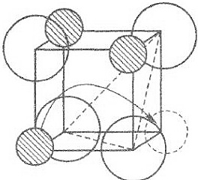
第(1)问：氯化锂中加入氯化钾导致熔点降低，从根本上来讲是能形成二元体系，液相中的混合熵增加，共熔点降低。类似于溶液中的拉乌尔效应。这与 $Al_{2}O_{3}$ 加人冰晶石形成低共熔体系相似。第(2)问：由离子晶体的结构知道氯化锂和氯化钾虽同为氯化钠晶型，配位数相同，但不能形成混晶，这只能源于锂离子和钾离子的半径差别较大。第(3)问涉及晶体密度计算较为简单。第(4)问要求掌握空隙，事实上即求最近两个 $Li^{+}$ 的距离，体心和棱心离子距离为 $\frac{\sqrt{2}a}{2}$ 。第(5)问：空穴导电机理是最近的阳离子能否通过阴离子组成的三角形窗口代替空穴原阳离子位置，需要通过计算说明。

第18题
来源：汇智竞赛题目
如果一个晶胞能抽取出立方点阵，是否该晶胞一定属于立方晶系呢？ 6-2 为什么三方晶系可以划分为六方晶胞？是如何划分的？ 6-3 解释为什么不存在 $cC$ 点阵型式的原因。
参考答案：
这是三个常见却令人困惑的小题，本题的设置意图在于加深读者对于七种布拉维晶系与十四种空间点阵型式的理解，具体可作如下讨论：
6-1 不一定。如以下晶胞虽然能抽取立方点阵，但由于它并不具有立方晶系的特征对称元素，所以并不属于立方晶系。点阵是抽象的符号表示，它只表示晶体平移的性质，不能把它当做一种构型来判断晶体的对称性，晶体的对称性还是要从晶胞的实际结构来判断。
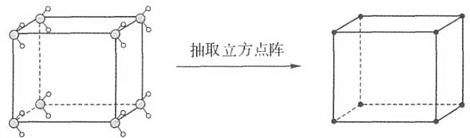
6-2三方晶系的特征对称元素是3重对称轴，其标准晶胞结构如下图所示，该晶胞可按以下方法划分为六方晶胞：
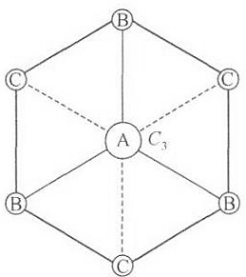
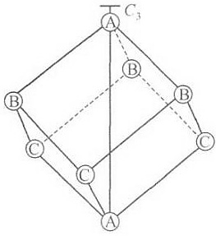
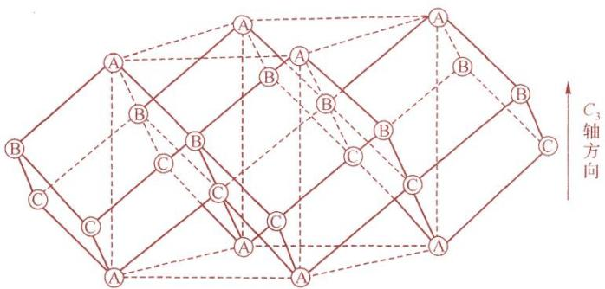
上图中细虚线勾勒出来的平行六面体即为六方晶胞，如果 A, B 和 C 不全同，则为简单点阵；如果全同则为 R 心点阵。
6-3 $cC$ 点阵型式如下图所示，该点阵型式中，由于立方晶系的特征对称元素四个三重对称轴不复存在，因此它不再属于立方晶系，故不能再用 $cC$ 来表示。该点阵型式可以重新划分为 $tP$ ，如下图所示：

第19题
来源：高中化学竞赛教程·第一分册
NaCl 晶体的最小单位是由 $Na^{+}$ 和 $Cl^{−}$ 组成的立方体（立方体的一个侧面如右图所示）。立方体的角顶位置及平面的中心位置上是 $Cl^{−}$ ，棱边的中点及立方体体心位置上是 $Na^{+}$ 。晶体中相邻的立方体共面，因而平面中心位置上 $Cl^{−}$ 为相邻的两个立方体所共有。由上完成下列填空。
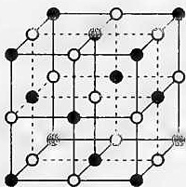 （NaCl 晶体）
- 顶角位置上 ${Cl}^{−}$ 属于 ____ 个相邻的立方体共有, 棱边中点位置上 ${Na}^{+}$ 属于 ____ 个相邻立方体共有。
- 每一个立方体平均拥有 ____ 个离子。
- 1 mol NaCl 质量为 58.45 g, NaCl 的密度为 $2.165 g⋅cm^{−3}$ ，上述立方体的边长为 $5.639×{10}^{−8} cm$ 。由此可计算得阿伏加德罗常数 $N_{A}$ 的列式: $N_{A}=$ ____ 。
参考答案：
过程探究（原书 L3758）：本题要求用数学中的几何概念和化学中的摩尔概念解答。由于相邻立方体共面，所以每个立方体的顶角位置都是相邻8个立方体的公共点，处于顶角位置上的 ${Cl}^{−}$ 为8个相邻立方体共有。同理，每个立方体的任一棱边都是相邻4个立方体的公共边，处于棱边中点的 ${Na}^{+}$ 为4个相邻立方体共有。顶角 ${Cl}^{−}$ 为8个立方体共有，每个立方体平均拥有一个 ${Cl}^{−}$ 的 $1/8$ ，由于一个立方体有8个顶角，故每个立方体拥有顶角 ${Cl}^{−}$ 数为 $1/8×8=1$ （个）。平面中心的 ${Cl}^{−}$ 为相邻两个立方体共有，每个立方体有6个平面，故每个立方体平均拥有 $1/2×6=3$ （个）平面中心 ${Cl}^{−}$ 。每个立方体有12条棱边，立方体拥有棱边中点 ${Na}^{+}$ 数为 $1/4×12=3$ （个），加上体心位置上1个 ${Na}^{+}$ （每个立方体独自拥有）共有4个 ${Na}^{+}$ 。Cl数也是4个。所以，每个立方体平均拥有8个离子。阿伏加德罗常数可以用 $1molNaCl$ 晶体中含有的” ${Na}^{+}{Cl}^{−}$ “离子对数表示。每个立方体中含有 $8/2$ 个” ${Na}^{+}{Cl}^{−}$ “离子对， $58.45gNaCl$ 晶体的体积为 $\frac{58.45}{2.165}{cm}^{3}$ ，其中含有的立方体数可表示为 $\frac{58.45}{2.165(5.639×{10}^{−8})^{3}}$ 。所以，答案为 $\frac{(8/2)×58.45}{2.165(5.639×{10}^{−8})^{3}}$ 。
参考解答（原书 L3760）：
- 8 4 (2) 8 (3) $\frac{(8/2)×58.45}{2.165(5.639×{10}^{−8})^{3}}$

第20题
来源：高中化学竞赛教程·第一分册
已知金刚石和石墨的空间结构如下图：
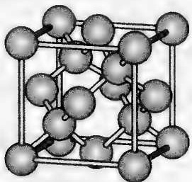
金刚石结构图
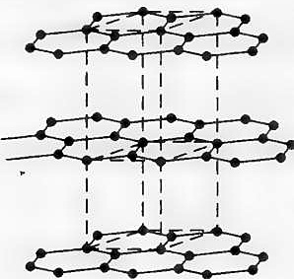
石墨结构图
则下列各选项所述的两个量，前者一定大于后者的是（ ）。
A. $F_{2}$ 和 $Br_{2}$ 的沸点
B. MgO 和 CaO 的熔点
C. 金属单质的熔点和非金属单质的熔点
D. 金刚石晶体和石墨晶体中，每个最小碳环里所含的实际碳原子数
参考答案：
B
$F_{2}$ 常态下为气体，$Br_{2}$ 为液体，沸点：$Br_{2}>F_{2}$，A 不正确；MgO 和 CaO 都是离子化合物，$Ca^{2+}$ 的半径大于 $Mg^{2+}$ 的半径，MgO 的离子键强于 CaO 的离子键，故熔点也是 MgO 高于 CaO，B 正确；金属单质和非金属单质的熔点大小比较没有一定的规律，C 不正确；金刚石结构图中每个碳原子为六个六边形所共用，而石墨结构是片层结构，每个碳只为三个六边形共用，所以，金刚石中每个最小碳环里所含的实际碳原子数比石墨少，D 不正确。

第21题
来源：真题·第35届决赛
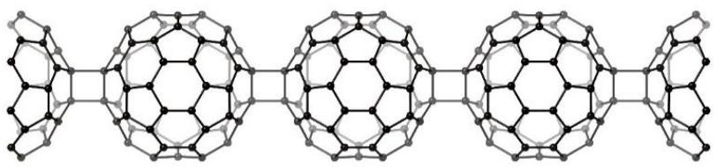
图 3-1
其中， $C_{60}$ 两个六元环共边的 C-C 键(66)与相邻的 $C_{60}$ 分子上的 C-C 键(66)发生环加成反应，称为 $[2+2]_{66/66}$ 环加成反应。
3-1 按照 $[2+2]_{66/66}$ 环加成反应机制， $C_{60}$ 也可以形成一种具有六重反轴的层状六方晶体结构，晶胞参数 $a=919pm$ 。 3-1-1在一层中每个 $C_{60}$ 单元通过多少个C 原子与周围的 $C_{60}$ 相连？
3-1-1 12 个
3-1-2 层间沿 c 轴方向按照 ABCABC…方式进行堆积构成三维晶体，层间距为 $817pm$ ，计算此晶体结构的密度。
3-1-2
$$c=3^{*}\text{层间距}=2451pm$$
每个晶胞含3个 $C_{60}$
$$d=\frac{3m_{C_{60}}}{N_{A}V}$$
$$=\frac{3×12.01×60{gmol}^{−1}}{(919×919×2451×sin{120}^{∘})×{10}^{−30}cm^{3}×6.02×{10}^{23}mol^{−1}}$$
$$=2.00{gcm}^{−3}$$
$3−2C_{60}$ 通过 $[2+2]_{66/66}$ 环加成反应还可以形成一种正交晶系的层状三维晶体，层间沿 c 轴方向按照ABAB…方式进行堆积（图3-2），层间沿a、b 方向均发生平移。
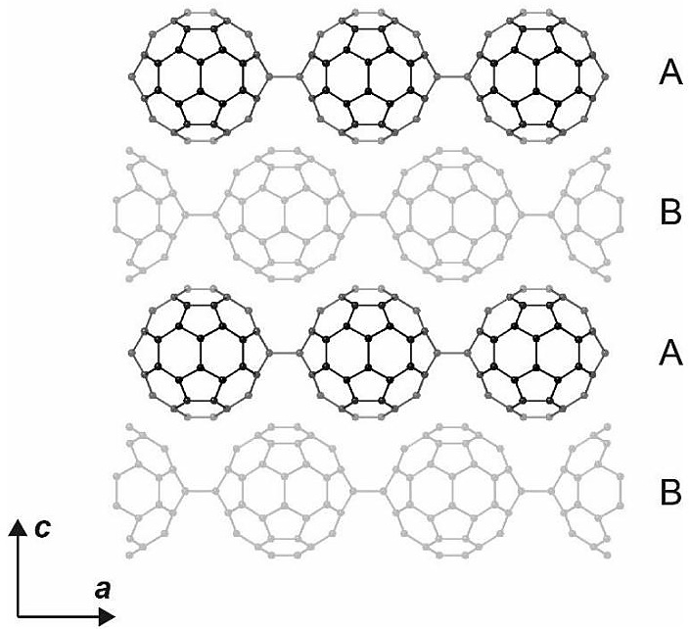
图 3-2
3-2-1在一层中每个 $C_{60}$ 单元通过多少个C 原子与周围的 $C_{60}$ 相连？
3-2-1 8 个
3-2-2写出该晶体的点阵类型。
3-2-2 体心正交
3-3 有机小分子通过特定的共价键连接形成的晶体结构称为共价有机框架（COF）。大多数COF 由二维平面结构垂直层叠堆积（AA 堆积）而成。例如，由二硼酸分子 BDBA 脱水聚合形成具有六次轴的 COF-1晶体，平面结构堆积呈现直径为 1500pm的通道结构（图3-3），层间距 335 pm。
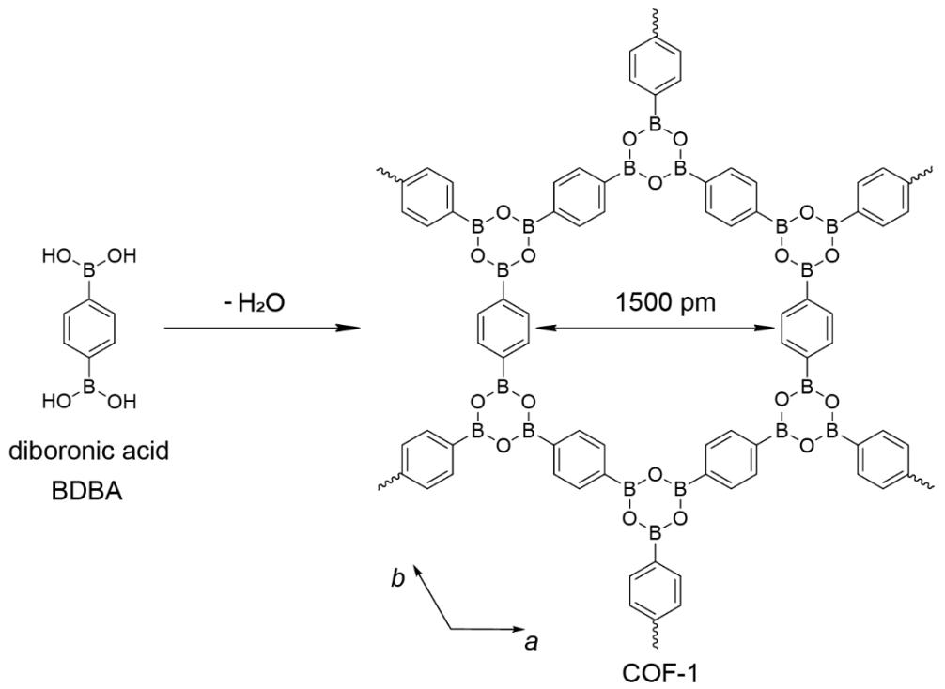
图 3-3
3-3-1按照上述反应机理形成的COF-1 晶体属于什么晶系？
3-3-1 六方晶系
3-3-2一个正当晶胞中包含几个B 原子？
3-3-2 6 个
3-3-3研究发现COF-1 不仅存在AA 堆积方式（垂直层叠），还可能有多种AB堆积方式（如交错层叠）。两种堆积方式之间的转换可以看作是相邻两层间的相对平移。沿 a 方向平移 $\frac{1}{2}a$ 一距离获得如图3-4所示结构。写出此时晶体所属的晶系，并解释原因。
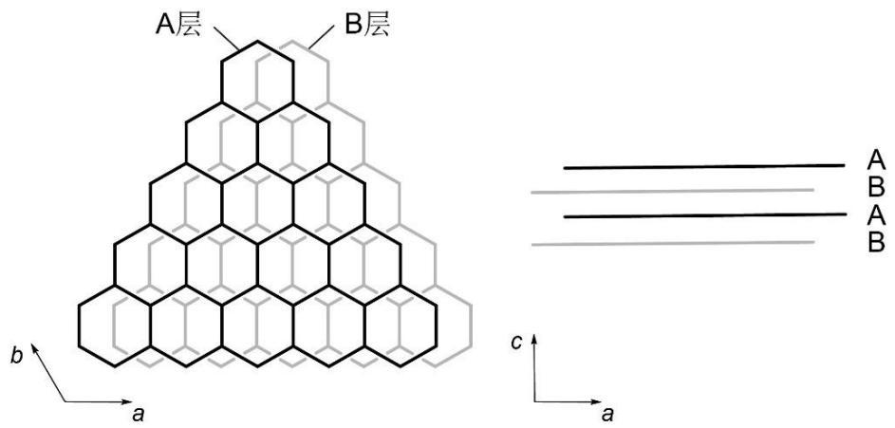
图 3-4
3-3-3
正交晶系。
原因：失去了6重对称轴，只保留了三个相互垂直的 2 重轴。
参考答案：
本题为题目与答案深度交错格式，各小问答案见题面相应编号后内容。

第22题
来源：真题·第36届决赛
碱⼟或稀⼟元素(A)和过渡⾦属(B)可以形成多种合⾦，⼴泛应⽤于催化、储氢等领域。下图给出某合⾦的理想结构沿不同⽅向的投影⽰意图，此结构属六⽅晶系，晶胞参数 $a=540.9pm$ ， $c=430.0pm$ 。其中，⼤球为A原⼦，⼩球为B原⼦，圆圈表⽰空位。
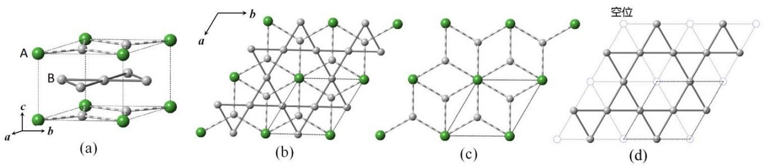 图5.1 某合⾦理想结构沿不同⽅向的投影⽰意图（其中，⼤球为A原⼦，⼩球为B原⼦，圆圈表⽰空位。） (a) 晶胞；(b) 沿?⽅向投影；(c) A 和 B 混合排列层 $\left(L_{1}|\frac{≡}{z}\right)$ ）；(d) 全部由B原⼦组成的层 $\left(L_{2}\overset{⃡}{\underline{Λ}}\right)$
5-1 写出该合⾦的组成。 5-2 ⼰知原⼦A处在晶胞原点，写出晶胞中所有B原⼦的坐标参数。（排序要求：先按？从⼩到⼤；?相同时，按照？从⼩到⼤；?相同时，按照？从⼩到⼤。) 5-3 计算同⼀层内B原⼦的最短距离和相邻层间B 原⼦的最短距离（单位：pm）。 5-4 该合⾦有良好的储氢性能。研究发现，氢原⼦(H)占据如下位置（结构中实际位置与此有所偏离，但计量关系⼀致）； $L_{1}$ 层中所有菱形的中⼼ $(i\vec{E}HH_{R})$ ）， $L_{2}$ 层中的三⻆形中⼼且只占⼀半 $(i\vec{E}∂∂⋅∂JH_{T})$ ）。
5-4-1 写出晶胞中两种氢原⼦ $H_{R}$ 和 $H_{T}$ 的数⽬。 5-4-2 将氘化（即⽤D取代H）的样品进⾏中⼦衍射，发现L1层中⾦属原⼦和氢原⼦位置与上述结构吻合；⽽$L_{2}$ 层中氢原⼦的排布完全有序：倘若某⼀层中 D 占据全部顶点朝上的三⻆形中⼼（记为 $L_{2Δ})$ ），则其邻近的 $L_{2}$ 层中D占据全部顶点朝下的三⻆形中⼼（记为 $L_{2∇})$ ）。晶体结构按照 $∴L_{1}L_{2Δ}L_{1}L_{2∇}..$ 进⾏周期性排列。写出该氘化物的晶胞参数，假设D代不影响A和B原⼦的位置。
参考答案：
碱土或稀土元素(A)和过渡金属(B)可以形成多种合金，广泛应用于催化、储氢等领域。图 5.1 给出某合金的理想结构沿不同方向的投影示意图，此结构属六方晶系，晶胞参数 $a=540.9pm,c=430.0pm.$ 。
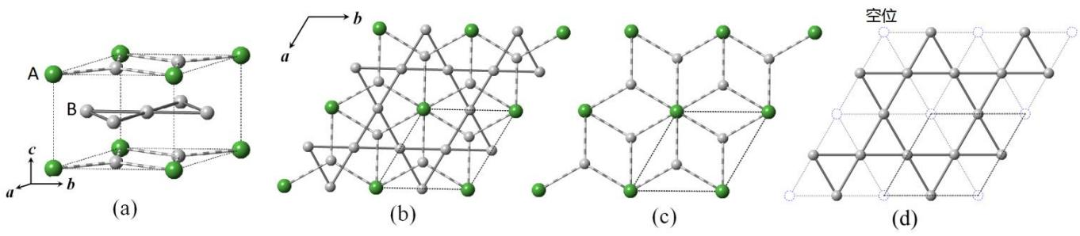 图 5.1 某合金理想结构沿不同方向的投影示意图（其中，大球为 A 原子，小球为 B 原子，圆圈表示空位。） (a) 晶胞；(b) 沿 c 方向投影；(c) A 和 B 混合排列层 $(L_{1}$ 层)；(d) 全部由 B 原子组成的层 $(L_{2}$ 层)
5-1 写出该合金的组成。
5-2 已知原子 A 处在晶胞原点，写出晶胞中所有 B 原子的坐标参数。
（排序要求：先按 z从小到大；z相同时，按照 a从小到大；a相同时，按照 b从小到大。）
5-3 计算同一层内 B 原子的最短距离和相邻层间 B 原子的最短距离（单位：pm）。 5-4 该合金有良好的储氢性能。研究发现，氢原子(H)占据如下位置（结构中实际位置与此有所偏离，但计量关系一致）： $L_{1}$ 层中所有菱形的中心(记为 $H_{R})$ ， $L_{2}$ 层中的三角形中心且只占一半(记为 $H_{T})$ 。 5-4-1 写出晶胞中两种氢原子 $H_{R}$ 和 $H_{T}$ 的数目。 5-4-2 将氘化（即用 D取代 H）的样品进行中子衍射，发现 $L_{1}$ 层中金属原子和氢原子位置与上述结构吻合；而 $L_{2}$ 层中氢原子的排布完全有序：倘若某一层中 D 占据全部顶点朝上的三角形中心（记为 $L_{2Δ})$ ），则其邻近的 $L_{2}$ 层中 D占据全部顶点朝下的三角形中心（记为 $L_{2∇})$ 。晶体结构按照 $⋯L_{1}L_{2∇}L_{1}L_{2Δ}⋯$ ∙进行周期性排列。写出该氘化物的晶胞参数，假设 D代不影响 A和 B 原子的位置。
5-1共1分 | AB5 1分
5-2共2.5分 | (1/3,2/3,0) (2/3,1/3,0) (0,1/2,1/2) (1/2,0,1/2) (1/2,1/2,1/2)每个正确答案0.5分，共2.5分
5-3共2分 | 同一层内B原子的最短距离和相邻层间B原子的最短距离L1层:540.9 pm×31/2/3=314.1 pm (不考虑L1层这个数值)L2层:540.9 pm/2=270.5 pm L1-L2层间: $\sqrt{{\left(\frac{2}{3}\frac{\sqrt{3}}{2}\frac{1}{2}a\right)}^{2}+{\left(\frac{1}{2}c\right)}^{2}}=\sqrt{{\left(\frac{\sqrt{3}}{6}×540.9\right)}^{2}+{\left(\frac{1}{2}×430.0\right)}^{2}}=265.7(\text{pm})$ 1分
5-4-1共2分 | HR 3 1分HT 4 1分如果HT写为1,得0.5分
5-4-2共2.5分 | γ=120° (若未写γ,指出是六方晶系，亦可) 0.5分不要求写α=β=90°,正确写出不评判，但若写错扣0.5分。a′=b′=540.9 pm, c′=2c=860.0 pm 1分

第23题
来源：真题·第37届决赛
水结冰是我们非常熟悉的自然现象。冰中水分子通过氢键连接，随着温度、压力的变化，可以形成不同的晶型，迄今已发现了19种形态的冰。其中，六方相的天然冰 $(I_{h})$ 最为常见，它构造出晶莹美妙的冰雪世界；而立方相的“冰VII”最引人注目，将液态水在高于 $3GPa$ 的压力下降低到环境温度即可形成，它可以在很宽的温度和压力范围内存在。2018年科学家在钻石中发现了天然存在的冰VII，在地幔、太阳系行星和冰冷卫星中也发现了冰VII，又将冰与行星的演化及地外生命的探索联系起来。
5-1 氢键的作用赋予天然冰空旷的结构和低于水的密度 $(0.920 g{ cm}^{−3})$ 。关于冰中氢的位置，一直是备受关注的科学问题。1930 年代，根据 X 射线衍射分析，科学家提出了我们熟知的天然冰 $I_{h}$ 的有序结构模型，如图
5.1(a) 所示，晶胞参数为 $a=0.782 nm$ ， $c=0.736 nm$ 。然而，随着科学技术手段的发展，对天然冰的中子衍射结果确认，冰中的氢分布存在一定的无序。天然冰的实际结构如图5.1(b)所示，可以看出，结构中氢原子在氧原子周围呈现正四面体分布，但在这些位置的占有率均为 $1/2$ ，也就是说水分子存在不同的取向。天然冰仍属六方晶系，晶胞参数为 $a=0.451 nm$ ， $c=0.736 nm$ 。
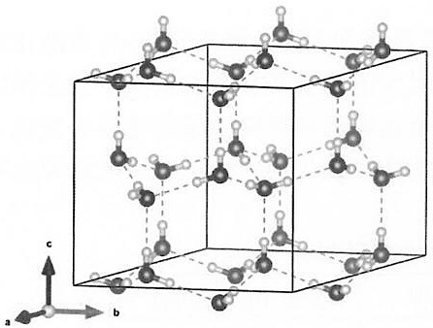
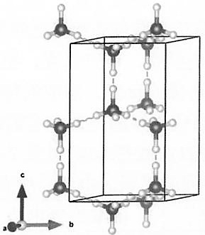
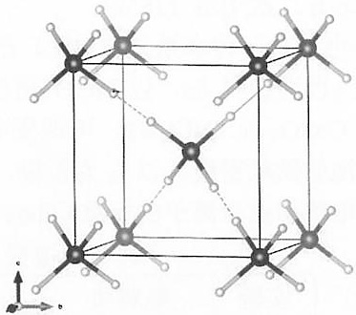
- 图5.1 几种冰的结构
5-1-1 5.1(b)所示冰的结构中, 单个水分子有几种可能的取向? 。 5-1-2 关于冰中氢的位置以及水的取向问题, Pauling 早就有研究。他指出, 如果冰中水分子取向如图 5.1(a) 所示完全有序, 则构型残余熵为零, 如果水分子的取向不单一, 则存在残余的构型熵 $S$ , $S=k_{B}lnΩ$ , 其中, $k_{B}$ 是玻尔兹曼常数, $Ω$ 是氢可能占据位置的微观状态数。写出含 $1 mol$ 水分子的冰的 $Ω$ 值 (给出含常数的表达式即可), 计算 5.1(b) 结构中的残余熵 (单位: ${JK}^{−1}{ mol}^{−1}$ )。 5-2 冰 VII 的结构示于图 5.1(c)，晶胞参数 $a=0.330 nm$ ，O-H 键的键长为 $0.0972 nm$ ，结构中 H-O-H 的键角为 ${109.5}^{∘}$ 。该结构同样存在着水分子不同取向的情况。 5-2-1 写出晶胞中所有原子可能占据位置的坐标参数。 5-2-2 计算冰 VII 晶体的密度。 5-2-3 将冰 VII 的密度与冰 $I_{h}$ 比较，并仔细观察图 5.1 所示结构，指出存在如此差别的根本原因。
参考答案：
5-1-1共3分 | 6 (3分)
5-1-2共5分 | 氢可能占据位置的微观状态数: Ω=22N_A×(6/16)^{N_A=(3/2)}N_A (3分)自然冰结构中的残余熵: S=klnΩ=k ln(3/2)^N_A=k N_A ln(3/2)=R ln(3/2) (2分)=8.314×0.4055 J mol-1 K-1=3.371 J mol-1 K-1
5-2-1共10分 | 晶胞中有2个O原子，分别处在晶胞原点和体心，其坐标为:(0,0,0); (1/2, 1/2, 1/2) (共2分)每正确答案1分。每一错误答案扣一分，扣至零分为止晶胞中应该有4个H原子，但占据8个位置:H原子位于立方晶胞体的对角线上，成对按照四面体方式围绕氧原子分布立方体对角线: d=√3a=1.732×0.330 nm=0.572 nm离原点最近的两个氢原子的位置和坐标,3个坐标参数相等，为(x,x,x)第1个可根据O-H键长直接计算:0.0972 nm/0.572 nm=0.170第2个则根据O-H键长和位置:1/2-0.170=0.3308个H原子的位置分别是:(共8分)每正确答案1分每一错误答案扣一分，扣至零分为止(0.170,0.170,0.170) (0.330,0.330,0.330)(0.830,0.830,0.170) (0.670,0.670,0.330)(0.830,0.170,0.830) (0.670,0.330,0.670)(0.170,0.830,0.830) (0.330,0.670,0.670)学生只给答案，不要求计算过程
5-2-2共3分 | 冰VII晶胞中包含2个水分子，晶胞体积V=a3=(0.330nm)3=3.59×10-2nm3=3.59×10-23cm3(1分)密 度ρ=ZxM/N_A×V=2×18.0 g mol-1/6.02×1023mol-1×3.59×10-23cm3=1.67 g cm-3(2分)
5-2-3共3分 | 冰VII的密度远大于自然冰的密度(1分),光靠压强的增大使之压缩不足以引起这么大的变化，说明其结构有显著的调整，从图5.2(c)可以看出，冰VII具有金刚石型的二重穿插结构，空旷度大大降低，密度显著增大。(2分)

第24题
来源：真题·第38届决赛
氮气分子中的三重键非常稳定，但在高压下形成 N-N 单键形式结合的多氮网络结构，是一种高能材料，在储能、推进剂、炸药等领域具有重要应用价值。
cg-N 是一种典型的多氮晶体, 每个 N 原子与 3 个 N 原子以 N-N 单键结合, 所有的 N-N 键长均为 1.346 Å, 原子排列如右图所示, 形成扭曲的 N10 等边环结构, 其中共有五组平行的 N-N 对边, 其中四组的间距为 2.991 Å。
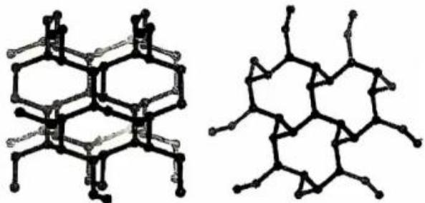
6-1 确定 cg-N 晶体的点阵类型，计算该晶胞参数与晶体密度(提示：结构中不存在三元环)。
6-2 当压力升高时，cg-N 可转化为具有层状二维结构的 bp-N，其中 N 原子以等长的 N-N 单键相连，构成 2 个原子厚的二维层，晶胞中具有唯一的等效点系，其分数坐标为 $(0,0.4011,0.1090)$ ，晶胞参数 $a=2.134 \text{Å},b=6.534 \text{Å},c=2.860 \text{Å}$ 。右图分别为沿 a 轴和 c 轴的投影视图，其中部分不同高度位置的 N 原子用数字进行了区分。
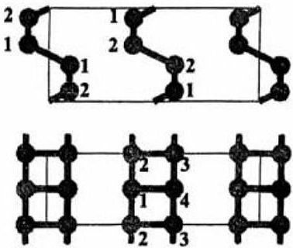
6-2-1 画出一个晶胞内沿 b 轴方向的投影视图(要
求：需明确给出不同层原子的相对位置和键连形式，用●、○、■等不同符号表示不同二维层中的原子，用——、……、——等不同的线型标出长度相等的N-N键投影)。
6-2-2 计算二维层之间的空隙距离。
6-3 我国科学家最新研究发现引入镧系金属可形成形态更丰富的多氮结构，比如
超氮化合物 ${LaN}_{8}$ 具有六方和四方两种不同的晶体结构，其结构如下图所示：
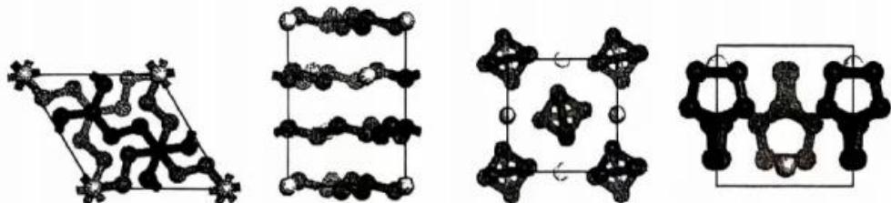
6-3-1 六方 $LaN_{8}$ 为层状结构，层内 N 原子存在大环结构，该大环由几个 N 原子组成？
6-3-2 已知六方 $LaN_{8}$ 晶胞层间距为 2.30 Å，其中 1 个 N 原子的分数坐标为 (0, 0, 0.35)，求层间最近的两个 N 原子之间的距离。
6-3-3 四方 $LaN_{8}$ 晶胞中同时存在 $sp^{3}$ 和 $sp^{2}$ 杂化的 N 原子，分别写出与 La 原子配位的 $sp^{3}$ 和 $sp^{2}$ 杂化的原子数目。
参考答案：
6-1 答案：立方体心/体心立方
(2 分)
N10 结构中平行边中，距离最短的为晶胞中体心 N 与顶点 N 原子之间的长度，其长度为
$\sqrt{3}a/2=2.991,$​
(1 分)
求得 $a=3.454(\text{Å})$ 。
)
从所绘晶胞可知，cg-N 的化学式为 N8
其密度 $ρ=8×14/(N_{Λ}a^{3})$
(1 分)
= 4.382 g/cm³
(1分) 共6分。
共6分，点阵类型2分，晶胞参数和密度，计算式1分，答案1分，没有过程只有答案不给分。
6-2-1 答案:
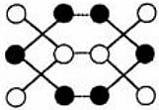
(4 分)
共4分，各原子位置正确2分，实线虚线正确2分。如各类型原子相对位置正确，但外围轮廓不是矩形扣1分；如线型区分正确，但实线短于虚线扣1分；用其他形式的图形或线型表示只要能明确区分也得满分。其他答案不得分
6-2-2 答案：据等效点的分数坐标，二维层厚度为 $(1−y−y)b=(1−0.4011−0.4011)×6.534=1.292(\overset{̊}{A})$
二维层之间得空隙距离为： $b/2−1.292=6.534/2−1.975 \text{Å}$
共3分，其中计算式正确2分，答案1分。
6-3-1 答案：18
(2 分)
6-3-2 答案：层间最近的两个 N 原子之间的距离 = $(1−z−z)⋅3h=(1−0.35−0.35)×3×=2.07(\overset{̊}{A})$
(3
分)
共3分，计算式正确2分，答案1分。
6-3-3 答案： $sp^{2}N$ 配位数：12 (2 分)
$sp^{3}N$ 配位数：4 (2 分) 共 4 分。

第25题
来源：真题·第39届决赛
交错生长/互生结构 (Intergrowth)是指两种或多种晶体结构在同一单晶中交替、嵌套式排列的现象。3.1 化合物 A 可通过 $PbBr_{2}$ 和 4-氨甲基四氢吡喃 (AMTP) 在 HBr 溶液中结晶获得。其晶体结构如图 a 所示 (晶体中有机分子未显示)，可看作层状 $PbBr_{2}$ 结构 (I 层) 与层状钙钛矿结构 (II 层) 交替排列形成的互生相。在 I 层中， $PbBr_{6}$ 八面体以共棱方式连接，可视作 $PbBr_{2}$ 沿 (001) 晶面切割所得；在 II 层中， $PbBr_{6}$ 八面体以共顶点方式连接，可视作立方钙钛矿型 $({CH}_{3}{NH}_{3}){PbBr}_{3}$ 沿 (001) 晶面切割所得。在上述三维到层状结构的衍生过程涉及部分 Pb-Br 键断裂，Pb-Br 多面体的尺寸和取向也会发生畸变。I 和 II 层通过质子化的 AMTP (AMTPH⁺ ) 连接，层状结构与对应的三维晶体结构有很强的相似性，同一层内 Pb 的配位原子的种类和相应的数量都相同。
已知晶体学参数: ${PbBr}_{2}$ 为正交晶系, 空间群 $Pnma$ , $a=4.754\text{Å}$ , $b=8.237\text{Å}$ , $c=10.158\text{Å}$ , 晶体结构见图 b; 沿 (001) 晶面切割开可得图 a 中 I 层的关联结构, 如图 c 所示, 该结构通过畸变衍生出图 a 中 I 层的结构; $({CH}_{3}{NH}_{3}){PbBr}_{3}$ 为立方钙钛矿结构, $a=5.955\text{Å}$ , 其中 ${PbBr}_{6}$ 八面体以共顶点方式连接形成三维网络, ${CH}_{3}{NH}_{3}^{+}$ 填充在八个 ${PbBr}_{6}$ 八面体组成的笼中。
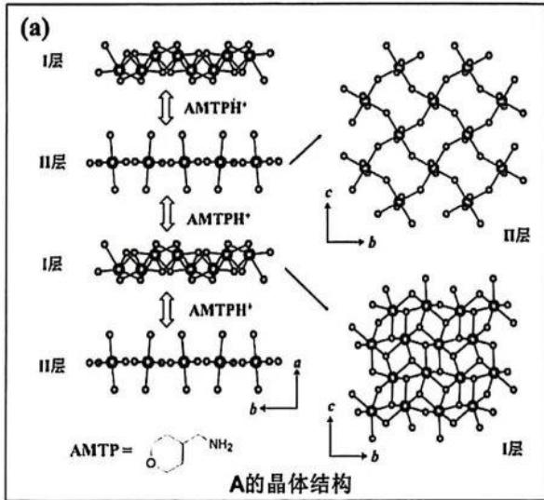
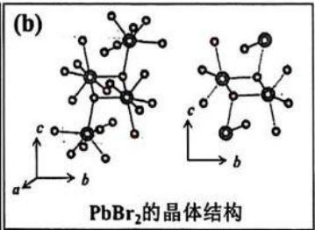
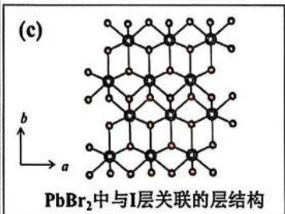
3.1.1 写出 $PbBr_{2}$ 晶体结构中 Pb 和 Br 原子的配位数；若存在多种配位数，需给出不同配位数原子之间的比例。
参考答案：
Pb: 均为 7
Br: 3 和 4
各占 50%，或 1:1
(1 分)
(2 分)，两个数值各 1 分
(1 分)，共 4 分
3.1.2 说明 AMTPH⁺ 与 I 层、II 层的连接方式，需指明参与相互作用的原子或基团，和相互作用的类型。答案：
$NH_{3}^{+}$ 端：与 I 层的 Pb-Br 多面体通过离子键作用 (1 分)
O 端：与 II 层的 Pb 通过配位键(或共价键)作用 (1 分) 共 2 分
3.1.3 交错生长/互生的晶体结构之间需具有较高的晶格匹配关系。化合物 A 中，AMTPH⁺ 的两个端基在 I 层和 II 层内占据的平均面积之比 (I 层/II 层) $α$ 越接近于 1，则晶格匹配程度越高，请利用 $PbBr_{2}$ 和 $(CH_{3}NH_{3})PbBr_{3}$ 的晶胞参数估算 $α$ 的值。提示：估算时可以忽略结构衍生过程中 Pb-Br 多面体的畸变。 答案：
I 层结构中 Pb 分上下两层，每个 Pb 对应 $PbBr_{2}$ 晶胞中(001)面的面积，
故 I 层中每个 Pb 所占面积 $S_{I}=ab(PbBr_{2})=4.754×8.237=39.16 {\text{Å}}^{2}$ (1 分)
II 层 Pb 为近平面结构，每个 Pb 对应 $\left({CH}_{3}{NH}_{3}\right){PbBr}_{3}$ 晶胞中(001)面的面积，
故 II 层中每个 Pb 所占面积 $S_{II}=a^{2}(CH_{3}NH_{3})PbBr_{3})=5.955×5.955=35.46{\overset{̊}{A}}^{2}$ (1 分)
由成键特征, 每个 $Pb$ 均与 ${AMTPH}^{+}$ 中的 $O$ 成配位键; ${AMTPH}^{+}$ 中的 ${NH}_{3}​^{+}$ 填入 4 个八面体的中心，形成类似于立方钙钛矿的 $\left({CH}_{3}{NH}_{3}\right){PbBr}_{3}$ 晶胞。
因此每个 AMTPH⁺ 对应 I 层中的 1 个 Pb， $S_{I}$ 和 $S_{II}$ 很接近，说明 II 层中每个四边形中心都有 $−NH_{3}^{+}$ ，即每个 AMTPH⁺ 对应 II 层中的 1 个 Pb (仅计 1 侧)。(1 分)
因此 $α=S_{I}/S_{II}=39.16/35.46=1.1$ (1分) 共4分
3.1.4 推断 A 的化学式，用各层组分及其最简整数比的形式表示。
由 3.1.3 晶格匹配计算结果，I 层中上下两个面的共 2 个 Pb 与 II 层中 1 个 Pb 匹配，
因此 $PbBr_{2}$ 与 $[PbBr_{4}]^{2−}$ 比例为 2:1 (1 分)
由电荷平衡关系，组成为 $({PbBr}_{2})_{2}({AMTPH}^{+})_{2}({PbBr}_{4})$ (2分) 共3分
或
由成键关系，I层中每个Pb与1个AMTPH⁺ 中的O配位，
因此 $PbBr_{2}$ 与 AMTPH⁺ 之比为 1:1 (1 分)
由电荷平衡关系，得组成为 $({PbBr}_{2})_{2}({AMTPH}^{+})_{2}({PbBr}_{4})$ (2分)
3.2 将氨基乙硫醇 $\left(HS−C_{2}H_{4}−{NH}_{2}\right)$ 的盐酸盐、 ${Pb(OAc)}_{2}⋅3H_{2}O$ 和 ${PbCl}_{2}$ 溶于 $6 mol⋅L^{−1}$ 的 NaCl 水溶液，结晶可获得化合物 B，其晶体结构具有与化合物 A(将其中所有的 Br 替换成 Cl)非常类似的交错生长结构：II 层的结构与化合物 A 中 II 层结构相同；但在 I 层中一半的 Cl 原子被 S 原子取代，请推断化合物 B 的化学式。
答案:
参照化合物 A 的组成，
I 层中一半 Cl 原子被 S 原子取代，组成为(PbClS)₂ (1 分)
II 层组成为 $PbCl_{4}^{2−}$ ;
氨基乙硫醇的存在形式是 $−S({CH}_{2})_{2}{NH}_{3}^{+}$ (1分)
由电荷平衡关系，B的组成为 $(PbCl)_{2}({S−C}_{2}H_{4}{−NH}_{3})_{2}({PbCl}_{4})/({S−C}_{2}H_{4}{−NH}_{3})_{2}{Pb}_{3}{Cl}_{6}$ (1分)共3分
3.3 在氮气保护下, 于 ${150}^{∘}C$ 将 ${PbCl}_{2}$ 和氨基乙硫醇的 $N,N$ -二甲基甲酰胺溶液混合结晶, 可得到化合物 C, 其中 Pb 均具有八面体配位结构, 单晶结构中无法区分 Cl 和 S 的位置, 表明 Cl 和 S 的占位是随机的。元素组成为 C: $6.76\%$ , H: $1.99\%$ , N: $3.94\%$ 。如果降低反应温度会形成化合物 B。
3.3.1 请推断化合物 C 的化学式。 答案:
因为氨基乙硫醇为中性分子，假设形成的分子式为 $PbCl_{2}(C_{2}H_{7}NS)_{y}$ ，(1 分)
根据 C 元素的比例： $\frac{2×12.01y}{278.12+77.15y}=0.0676$
解得 y = 1
(1 分)
C 组分为 $PbCl_{2}(C_{2}H_{7}NS)$
(1分)共3分
3.3.2 请推断 C 为以下哪一种常见的立方晶系结构: $NaCl\text{、}CsCl\text{、}{CaF}_{2}$ 、立方 $ZnS$ 、立方钙钛矿、 ${ReO}_{3}$ (即 A 位原子缺失的立方钙钛矿),并写出氨基乙硫醇的 N 和 S 原子在晶体中的位置。位置描述示例: X 原子取代了 NaCl 晶体中 Na 的位置。
答案:
立方钙钛矿 ABX₃
(1 分)
存在形式是 $−S(CH_{2})_{2}NH_{3}^{+}$
S 与 Pb 配位，位于 X 位
(1 分)
$−NH_{3}^{+}$ 位于 A 位
(1 分)，共 3 分
3.3.3 请写出化合物 C 中 Pb 可能的配位结构，若存在立体异构需明确示出，无需考虑对映异构。
答案:
${PbS}_{6}$ 、 ${PbClS}_{5}$ 、 ${PbCl}_{2}S_{4}$ (cis/trans)、 ${PbCl}_{3}S_{3}$ (fac/mer)
$PbCl_{2}S_{4}(cis/trans)$ 、 $PbCl_{5}S$ 、 $PbCl_{6}$
(4 分)
3.3.4 拉曼光谱显示 C 中存在两种 C-S 键伸缩振动模式，请解释其起源。
答案:
氨基乙硫醇存在邻位交叉和反式两种构象
(2 分)
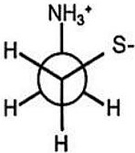 gauche
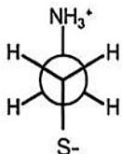 anti

第26题
来源：化学能力测试
黄铜矿是最重要的铜矿，全世界约三分之二的铜是由它提炼的。回答下列问题：
7-1 图为黄铜矿的晶胞，计算该晶胞中各种原子的数目，写出黄铜矿的化学式。
7-2 在黄铜矿晶胞中，化学和空间环境都相同的硫原子、铁原子、铜原子各有几个？在黄铜矿晶胞中含几个结构基元（周期性重复的最小单位）？每个结构基元代表什么？
7-3 在高温下，黄铜矿晶体中的金属离子可以发生迁移。若铁原子与铜原子发生完全无序的置换，可将它们视作等同的金属原子，请画出它的晶胞。每个晶胞中环境相同的硫原子有几个？
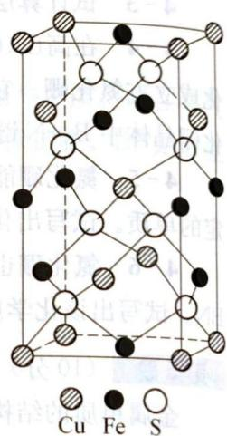
7-4 在无序的高温型结构中，硫原子作什么类型的堆积，金属原子占据什么类型的空隙，该类型空隙被金属原子占据的分数是多少？
7-5 实验表明，$CuGaS_{2}$ 和 $Cu_{2}FeSnS_{4}$ 与黄铜矿的结构类型相同，请据此推测黄铜矿中铜和铁的氧化态。
参考答案：
本题是有关晶体结构内容的识图题。由晶胞图计算晶胞中的原子数目，再根据题给条件和信息回答问题。注意：黄铜矿晶胞为复晶胞（非素晶胞）——可设想将晶胞在长方体的棱心处一分为二，得一立方体，若顶角和面心的原子相同，则该立方晶胞为立方 ZnS 型。
7-1 晶胞中原子数：
$$Fe:6×1/2+4×1/4=4; Cu:1+8×1/8+4×1/2=4; S:\text{体内 8 个}=8$$
化学式为 CuFeS₂。
7-2 晶胞中含有 2 个化学环境和空间环境都相同的硫原子组、2 个相同的铁原子、2 个相同的铜原子（复晶胞分两半）。晶胞中含有 2 个结构基元，结构基元为 Cu₂Fe₂S₄（即黄铜矿晶胞含两个 ZnS 型亚晶胞，各含 Cu₂Fe₂S₄）。
7-3 铁原子与铜原子发生完全无序的置换，可将它们视作等同的金属原子，此时晶胞为原晶胞的一半（黑点代表 Cu₁/₂Fe₁/₂ 的统计原子，圆点为硫原子）；每个晶胞有 4 个环境相同的硫原子。
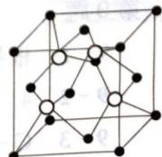
7-4 硫原子作 A₁ 型立方面心堆积（fcc），金属原子占据四面体空隙，占据的分数为 50%（4/8——fcc 晶胞有 8 个四面体空隙，金属占 4 个）。
7-5 根据等电子原理与结构类型相同（CuGaS₂：Cu⁺、Ga³⁺ 与 Zn²⁺/S²⁻ 保持电中性；Cu₂FeSnS₄：Cu⁺、Fe³⁺? 类比），可得黄铜矿中 Cu 为 +1、Fe 为 +3（Cu⁺Fe³⁺S₂²⁻ 电中性：+1+3-4=0）。

第27题
来源：北斗学友竞赛模拟卷
第 5 题 钛酸锶（33 分，占比 12%）
钛酸锶（ $SrTiO_{3}$ ）是钙钛矿结构（ $ABO_{3}$ 型）的典型代表，兼具介电、铁电、光催化及高温超导基底特性，其相变行为复杂且与性能强关联——低温下存在正交相（<160K）、菱面体相（<10K）多级相变，高温（>160K）稳定为立方相，相变过程伴随晶格对称性、原子配位环境及电子结构的显著变化，是研究结构-性能关系的理想模型材料。
5-1 结构基础分析
5-1-1 低温正交相 $SrTiO_{3}$ 的晶胞参数为 $a=0.395nm$ ， $b=0.380nm$ ， $c=0.750nm$ ， $β={90}^{∘}$ ，属正交晶系，每个晶胞含2个 ${Sr}^{2+}$ 、2个 ${Ti}^{4+}$ 和6个 $O^{2−}$ 。其中 ${Ti}^{4+}$ 处于 $O^{2−}$ 构成的八面体间隙（ $TiO_{6}$ 八面体），但因晶格畸变，八面体沿c轴方向轻微压缩， ${Sr}^{2+}$ 则位于8个相邻 $TiO_{6}$ 八面体围成的立方体间隙中，配位环境呈轻微不对称性。
5-1-1-1 请根据上述参数计算该正交相晶胞的理论密度。(结果保留三位有效数字)
5-1-2 高温立方相 $SrTiO_{3}$ ，晶胞参数 a=b=c=0.390nm，每个晶胞含 1 个 $Sr^{2+}$ 、1 个 $Ti^{4+}$ 和 3 个 $O^{2−}$ ： $Ti^{4+}$ 位于晶胞体心， $O^{2−}$ 位于面心， $Sr^{2+}$ 位于顶点， $TiO_{6}$ 八面体完全规则且无畸变， $Sr^{2+}$ 配位环境呈完美立方体对称。
5-1-2-1 绘制正交相（低温）与立方相（高温）的晶胞示意图，标注原子位置及 $TiO_{6}$ 八面体排列特征；
5-1-2-2 计算立方相晶胞的理论密度，并对比正交相与立方相的原子堆积效率差异（提示：堆积效率可通过“晶胞内原子总体积 / 晶胞体积”粗略判断，原子半径： $Sr^{2+}=0.126nm$ ， $Ti^{4+}=0.0615nm$ ， $O^{2−}=0.140nm$ ）。
5-2 相变与性质关联
5-2-1 实验测得正交相 $SrTiO_{3}$ 的实际密度为 $5.10g/cm^{3}$ ，立方相为 $5.21g/cm^{3}$ 。结合 5-1 计算的理论密度，完成以下分析：
5-2-1-1 列举导致理论密度与实验密度偏差的 3 类具体原因（需说明每种原因如何影响密度，如 “空位缺陷会降低实际密度”）；
5-2-2 $SrTiO_{3}$ 的相变过程伴随介电性能与导电性能的突变，且低温下（<10K）可能出现量子介电效应（介电常数随温度降低而异常升高）。从晶体结构、电子轨道及极化机制角度，分阶段解释以下现象：
5-2-2-1 正交相（10K~160K）为何表现为“低介电常数 + 绝缘性”？
5-2-2-2 立方相（>160K）为何表现为“高介电常数 + 弱导电性”？
5-2-2-3 菱面体相（<10K）的量子介电效应（介电常数反常升高）与 $TiO_{6}$ 八面体的畸变程度及 $Ti^{4+}$ 的 3d 轨道分裂有何关联？
5-3 实际应用拓展
5-3-1 多层陶瓷电容器（MLCC）中， $SrTiO_{3}$ 薄膜需满足“超薄（厚度 $<500nm$ ）+ 高密度（接近理论密度）”要求。现有一批 MLCC 产品，单颗电容器含 100 层 $SrTiO_{3}$ 薄膜，每层薄膜有效面积为 $2.0mm×2.0mm$ ，厚度为 $200nm$ 。若制备过程中原料损耗率为 $5\%$ ，且以立方相 $SrTiO_{3}$ 的理论密度计算，生产 1000 颗该电容器需消耗多少克 $SrTiO_{3}$ 原料？
参考答案：
第 5 题 钛酸锶（33 分 占比 12%） | 5-1-1-1 正交晶系晶胞体积公式: V=abc (β=90°,无需β角修正)先计算晶胞内总质量(以1mol晶胞计)晶胞含2个SrTiO3单元,摩尔质量M(SrTiO3)=87.62+47.87+3×16.00=183.49g/mol,故1mol晶胞总质量m=2×183.49=366.98g再计算晶胞密度a=0.395nm,b=0.380nm,c=0.750nm密度公式ρ=m/(NA×V),代入数据:ρ=366.98/(6.022×1023×abc)≈5.413g/cm3(密度计算,过程一分,公式一分,结果1分,共三分) | | — | | 5-1-2-1正交相:顶点标注Sr2+(2个/晶胞),体心标注Ti4+(2个/晶胞),面心/棱心标注O2-(6个/晶胞),体现出“沿c轴压缩的TiO6八面体”(体现不明显扣一分)立方相:顶点标注Sr2+(8×1/8=1个),体心标注Ti4+(1个),面心标注O2-(6×1/2=3个),用实线勾勒“规则TiO6八面体”,(很简单的晶体图,立方相不要求旁注,正交相可以不旁注但要求可以明显看出八面体被压缩。)(两个图一个2分,共4分) | | 5-1-2-2 立方相理论密度计算:晶胞体积V=a3=(0.390×10-7cm)3≈5.93×10-23cm31mol晶胞总质量m=183.49g(1个SrTiO3单元)ρ=183.49/(6.022×1023×5.93×10-23)≈5.14g/cm3堆积效率对比:正交相原子总体积=2×[(4/3)πrSr3+(4/3)πrTi3+3×(4/3)πro3]堆积效率≈8.77×10-38/1.126×10-37≈77.9%;立方相原子总体积V_原子=(4/3)πrSr3+(4/3)πrTi3+3×(4/3)πro3堆积效率≈4.385×10-38/5.93×10-38≈81.5%;结论:立方相原子堆积效率更高,因TiO6八面体无畸变,原子排列更规整。(立方密度计算3分(同第一问),两个堆积效率一个2分共4分,解释1分本问13分) | | 5-2-1-11晶格缺陷:如O空位、Sr间隙原子2杂质掺杂:制备过程引入的Al3+(替代Ti4+)、Si4+(替代Sr2+)等杂质,因原子量与原离子差异(如Al3+原子量27<47.87),导致实际质量偏离理论值;3结构不均匀:相变后可能残留亚稳相(如正交相中含少量立方相晶粒),不同相密度差异导致整体实验密度偏离单一相的理论值;(三个点一个1分) | | 5-2-2-11结构层面:TiO6八面体沿c轴压缩,O2-电荷分布不对称,偶极子呈无序排列,外电场下难以定向极化,介电常数低;2电子层面:Ti4+的3d轨道因八面体畸变发生分裂(eg轨道分裂为dx2-y2和d_z2,t2g轨道分裂为dxy、dxz、d_yz),带隙宽度增大(~3.2eV),电子难以跃迁,表现为绝缘性;(两个点1个1分) | | 5-2-2-21结构层面:TiO6八面体规则对称,O2-电荷分布均匀,偶极子可快速响应外电场极化,且离子极化(Ti4+与O2-的相对位移)增强,介电常数升高;2电子层面:八面体畸变消失,3d轨道分裂能降低,同时高温下晶格振动加剧,部分O2-可能脱离晶格形成空位,提供少量自由电子,表现为弱导电性;(两个点1个1分) |
全部葡萄糖生成乙醇： $400mol×69kJ/mol=27600kJ$
α-酸饱和浓度（物质的量浓度）： $0.042g/L÷332g/mol≈1.26×{10}^{−4}mol/L$
70% 葡萄糖用于乙醇生成: $280 mol×69 kJ/mol=19320 kJ$
5-2-2-3 ① 畸变关联：低温下 $TiO_{6}$ 八面体畸变更剧烈（沿体对角线压缩）， $Ti^{4+}$ 与 $O^{2−}$ 的静电作用增强，极化率显著提升；
② 轨道关联：3d轨道分裂能进一步增大，电子被局域在低能级轨道，形成“量子受限态”，外电场下量子隧穿效应增强，导致介电常数异常升高（量子介电效应）。
理论质量 m_单颗（理论）=5.18g/cm³×8×10⁻⁵cm³≈4.144×10⁻⁴g
步骤 2：考虑 5% 损耗的单颗实际用量
m_单颗（实际）=4.144×10⁻⁴g÷(1-5%)≈4.362×10⁻⁴g
步骤 3: 1000 颗总用量 (过程 2 分, 结果 2 分, 本问共 4 分)

第28题
来源：化学能力测试
2007 年诺贝尔化学奖授予德国化学家 G. Ertl，以表彰他在”固体表面化学过程”研究中做出的贡献。化学工业中广泛使用的负载型催化剂（主要由载体和表面活性组分组成）的制备，就是典型的固体表面化学过程的应用。例如：NiO/γ-Al₂O₃ 催化剂由 γ-Al₂O₃ 载体和 NiO 活性组分组成。研究表明：γ-Al₂O₃ 中的 O²⁻ 具有 NaCl 晶体中 Cl⁻ 的堆积方式，γ-Al₂O₃ 的主要暴露面为 C 层或 D 层，它们的暴露机会均等，分布在该面上的 O²⁻ 和 Al³⁺ 如图 2 所示：
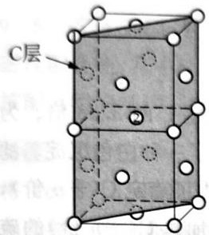
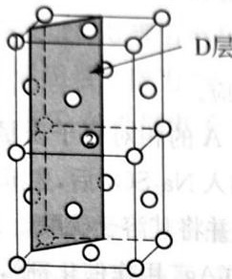
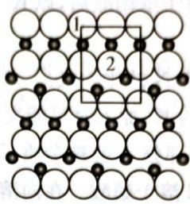
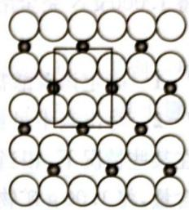
6-1 在 C 层和 D 层的单位网格（即图 2 中的方框）内分别有几个处于由体相暴露出来的四面体空隙中的 Al³⁺ 和八面体空隙中的 Al³⁺？
6-2 NiO/γ-Al₂O₃ 催化剂中分散在表面的 NiO 的 Ni²⁺ 进入能形成表面四面体配位和八面体配位的位置，且与 Ni²⁺ 相伴的 O²⁻ 按 γ-Al₂O₃ 堆积方式外延（假定只形成”单分子层”），请问在 C 层和 D 层的单位网格中各能容纳几个 Ni²⁺？
6-3 将 NiO 换为 CuO，文献报道 Cu²⁺ 只能存在于表面的八面体空隙中，如果用氢还原不同配位环境的铜（Cu²⁺ → Cu⁰），请估计还原温度较低的表面 Cu²⁺ 分布在 C 层还是 D 层中？简述理由。
6-4 已知 O²⁻ 半径为 0.140 nm，试估算 CuO/γ-Al₂O₃ 催化剂中 CuO 在 γ-Al₂O₃ 表面的最大单层分散值（以每 100 m² 的 γ-Al₂O₃ 载体表面单层分散多少毫摩尔的 CuO 表示）。
6-5 CuO/γ-Al₂O₃ 催化剂可以用于 CO 的催化氧化：2CO(g) + O₂(g) = 2CO₂(g)。若在 pθ、473 K 下，有 2 mol CO(g) 被完全催化氧化生成 CO₂(g)，请计算此过程中的反应焓变。
已知 298 K 下热力学数据：ΔfHmθ(CO,g) = −110.5 kJ/mol、ΔfHmθ(CO₂,g) = −393.5 kJ/mol；温度 T = 298~500 K 范围内热容 Cp,m(CO,g) = 29.556、Cp,m(CO₂,g) = 27.437、Cp,m(O₂,g) = 29.526 J·K⁻¹·mol⁻¹。
6-6 CO 低温催化消除通常采用以 γ-Al₂O₃ 为载体的负载型催化剂。实验结果表明 CO 在催化剂表面与 O₂ 反应的可能历程如下：
① CO + M $⇌[k_{−1}]k_{1}$ CO(ads)；② O₂ + 2M $\overset{k_{2}}{→}$ 2O(ads)；③ CO(ads) + O(ads) $\overset{k_{3}}{→}$ CO₂(ads) + M；④ CO₂(ads) $\overset{k_{4}}{→}$ CO₂ + M
式中 M 为表面活性位，在该实验条件下 M 的数量为定值，下标 ads 表示吸附态。
请用稳态近似法推导其速率方程，速率用 d[CO₂]/dt 表示。
参考答案：
6-1 C 层有 2 个处于四面体空隙的 Al³⁺ 和 2 个八面体空隙的 Al³⁺；D 层有 2 个八面体空隙的 Al³⁺ 和 0 个四面体空隙的 Al³⁺。
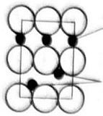
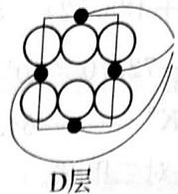
（C 层：四面体空隙 2 个 + 八面体空隙 2×½+1 = 2 个；D 层：八面体空隙 4×½ = 2 个、四面体 0 个。）
6-2 C 层和 D 层各最多容纳 4 个 Ni²⁺（扣除被 Al³⁺ 占据的空隙后剩余位置）。
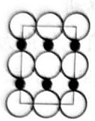
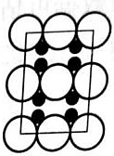
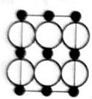
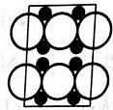
6-3 D 层。因为在 D 层时 Cu²⁺ 形成五配位结构，C 层形成六配位结构；五配位不如六配位稳定（配位不饱和、晶体场稳定化能较低），所以分布在 D 层中的 Cu²⁺ 更易被还原（还原温度较低）。
6-4 若用矩形 ABCD 表示 γ-Al₂O₃ 的 C 层和 D 层中的单位网格，则 AB = 4r = √2a（r 为 O²⁻ 半径 0.140 nm、a 为立方体边长）；AD = 4r + 2x = 2a（x 表示两排 O²⁻ 的间距），解得 x = 0.828r = 0.117 nm，单位网格面积 = 0.443 nm²。
C 层分散值：
$$α_{C}=\frac{n_{Cu^{2+}}}{S}=\frac{2/(6.02×{10}^{23} mol^{−1})}{(0.140×4)×(0.140×4\sqrt{2}) nm^{2}}=7.49×{10}^{−6} mol/m^{2}=0.749 mmol/100 m^{2}$$
最大单层分散值 = 0.75 mmol CuO / 100 m² γ-Al₂O₃。
6-5 298 K 反应焓变：
$$Δ_{r}H(298 K)=2Δ_{f}H(CO_{2})−2Δ_{f}H(CO)=2×(−393.5+110.5)=−566.0 kJ$$
根据基尔霍夫定律计算 473 K：
$$Δ_{r}C_{p}=2C_{p,m}(CO_{2})−2C_{p,m}(CO)−C_{p,m}(O_{2})=2×27.437−2×29.556−29.526=−33.764 J/K$$
$$Δ_{r}H(473 K)=−566.0+(−33.764)×(473−298)/1000=−566.0−5.91=−571.9 kJ$$
（答案按 2 mol CO 计：ΔH(473 K) = −571.9 kJ。）
6-6 稳态近似法推导速率方程：
对中间体 CO(ads)、O(ads)、CO₂(ads) 用稳态近似。设 M 总位点数恒定，吸附态覆盖度用浓度表示：
$$r=\frac{d[CO_{2}]}{dt}=k_{4}[CO_{2(ads)}]$$
由步骤③④稳态：$k_{3}[CO_{(ads)}][O_{(ads)}]=k_{4}[CO_{2(ads)}]$（CO₂ 脱附快，近似稳态）
步骤① 平衡（CO 吸附可逆、快速平衡）：$[CO_{(ads)}]=\frac{k_{1}}{k_{−1}}[CO][M]$
步骤② 为决速慢步 + O(ads) 稳态：$k_{2}[O_{2}][M]^{2}=k_{3}[CO_{(ads)}][O_{(ads)}]$（O 消耗于步骤③）
代入整理（[M] 定值并入常数）得：
$$\frac{d[CO_{2}]}{dt}=\frac{k_{1}k_{2}k_{3}/k_{−1}⋅[CO][O_{2}][M]^{3}}{k_{3}⋅\frac{k_{1}}{k_{−1}}[CO][M]}=k_{2}[O_{2}][M]^{2}⋅\text{常数}$$
（典型 Langmuir-Hinshelwood 机理：CO 吸附快平衡、O₂ 解离吸附、表面反应+脱附；若步骤③为决速步则 r = k₃K_CO[CO]·(k₂/k₃)¹ᐟ²…，随控制步假设而定，源书答案区该题推导缺失，按稳态近似一般形式给出。）

第29题
来源：北斗学友竞赛模拟卷
第 5 题（22 分，占 11%）晶体结构与性能
5-1 合金材料在现代生活中占有重要地位，呈现丰富的晶体结构。不锈钢材料通常采用 Fe-Cr-Ni 合金；例如，304 不锈钢是一类典型的奥氏体不锈钢，可视为 Fe 做立方最密堆积（如下图 a），其它金属元素对其中的原子进行取代。
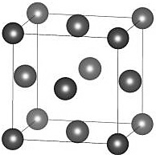 a
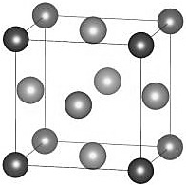 b
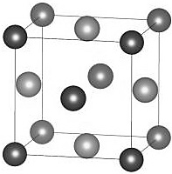 c
5-1-1 若将面心位置所有的 Fe 置换为 Ni，如图 b，确定晶胞的化学组成和晶体的点阵类型。
5-1-2 若仅仅将某两面的面心位置替换为 Ni，如图 c，确定晶胞的化学组成和晶体的点阵类型。
5-2 $SrSb_{2}Cu_{2}$ 是一种合金材料，具有简单四方结构，晶胞化学组成为 $Sr_{2}Sb_{4}Cu_{4}$ 。晶胞内 $Cu$ 占据顶点和底心， $Sb$ 占据c轴上的棱心和体心。其中一个 $Cu$ 的坐标为(0,0.500,0.638)，一个 $Sb$ 坐标为(0,0.500,0.869)，一个 $Sr$ 坐标为(0,0.500,0.237)。
5-2-1 写出晶体中所有原子的原子坐标（包括题干中已经给出的）。
5-2-2 已知晶胞参数： $a=451pm,c=1091pm$ 。计算晶体中最近的 $Sr−Sb$ 距离。
5-2-3 计算该晶体的密度。
5-3 在一中 Ge 和 K 组成的化合物中，其结构可以视为 Ge 通过 $Ge_{5}$ 四面体共顶点形成笼状骨架，其中骨架的形成示意图如下。K 填充于其中的笼状空隙中，有两种化学环境。确定该晶胞的化学组成。
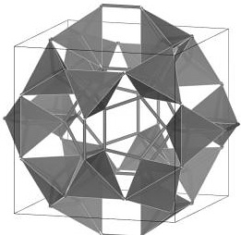
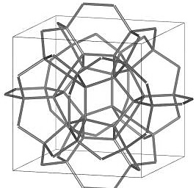
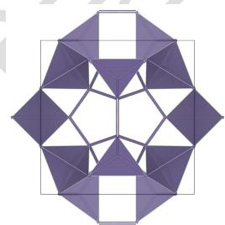
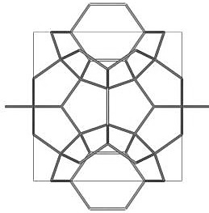 附加思考题（本题不计入总分）
晶体中两种化学环境的 K 原子的配位多面体的点群分别是什么？写出晶体中所有 K 原子的坐标。
参考答案：
第 5 题（22 分，占 11%）晶体结构与性能 5-1 合金材料在现代生活中占有重要地位，呈现丰富的晶体结构。不锈钢材料通常采用 Fe-Cr-Ni 合金：例如，304 不锈钢是一类典型的奥氏体不锈钢，可视为 Fe 做立方最密堆积（如下图 a），其它金属元素对其中的原子进行取代。
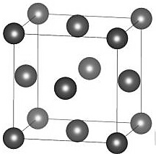
a
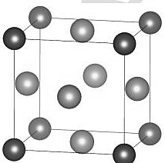 b
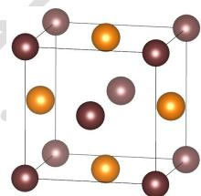 c
5-1-1 若将面心位置所有的 Fe 置换为 Ni，如图 b，确定晶胞的化学组成和晶体的点阵类型。
5-1-2 若仅仅将某两面的面心位置替换为 Ni，如图 c，确定晶胞的化学组成和晶体的点阵类型。
FeNi 简单四方（1 分，2 分） 5-2 $SrSb_{2}Cu_{2}$ 是一种合金材料，具有简单四方结构，晶胞化学组成为 $Sr_{2}Sb_{4}Cu_{4}$ 。晶胞内 $Cu$ 占据顶点和底心， $Sb$ 占据c轴上的棱心和体心。其中一个 $Cu$ 的坐标为(0,0.500,0.638)，一个 $Sb$ 坐标为(0,0.500,0.869)，一个 $Sr$ 坐标为(0,0.500,0.237)。
5-2-1 写出晶体中所有原子的原子坐标（包括题干中已经给出的）。 Cu: (0, 0, 0), (0.500, 0.500, 0), (0, 0.500, 0.638), (0.500, 0, 0.362) Sr: (0, 0.500, 0.237), (0.500, 0, 0.763) Sb: (0, 0, 0.500), (0.500, 0.500, 0.500), (0, 0.500, 0.869), (0.500, 0, 0.131)
(每个 0.5 分，共 5 分)
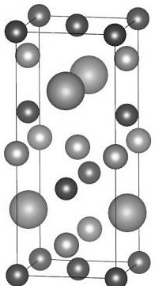
附图:
5-2-2 已知晶胞参数： $a=451pm,c=1091pm$ 。计算晶体中最近的 $Sr−Sb$ 距离。
晶体中较近的 Sr-Sb 距离有两种： Sr: (0, 0.500, 0.237), Sb: (0, 0, 0.500) 之间距离为 365 pm（1 分） Sr: (0, 0.500, 0.237), Sb: (0.500, 0, 0.131) 之间距离为 339 pm（1 分） 得到最近的 Sr-Sb 距离为 339 pm（2 分）
5-2-3 计算该晶体的密度。
公式： $ρ=M/(N_{A}abc)$
代入相关数据，得到晶体密度为 $6.87 g/cm^{3}$ （3 分）
5-3 在一中 Ge 和 K 组成的化合物中，其结构可以视为 Ge 通过 $Ge_{5}$ 四面体共顶点形成笼状骨架，其中骨架的形成示意图如下。K 填充于其中的笼状空隙中，有两种化学环境。确定该晶胞的化学组成。
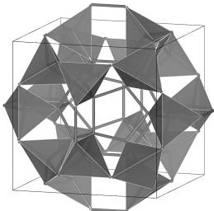
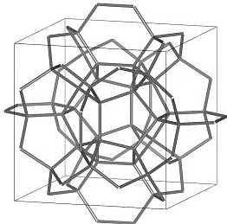
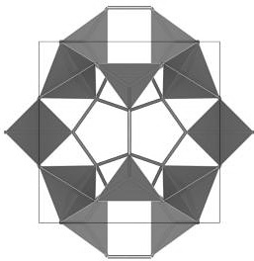
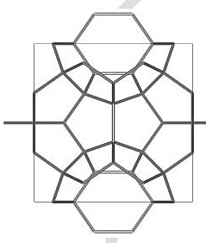
观察图形可以发现，若按照图中的方式划分四面体，则有两类四面体，一类四面体的中心在晶胞内（该类四面体共用三个顶点连接），另一类四面体的中心在晶胞面上（该类四面体共用两个顶点连接）。 晶胞中的 Ge 的数量： $8*(2+3*0.5*0.5)+6*4=46$ 或从中心十二面体向外推：构成十二面体的20个顶点，向外延伸8个四面体中心在晶胞内，再向外延伸考虑在面上的原子， $20+8+3*12/2=46$ 晶体中有两类笼状空隙，分别在：顶点和体心，面上；一共8个 化学式为 $Ge_{46}K_{8}$ （4分） 附图：
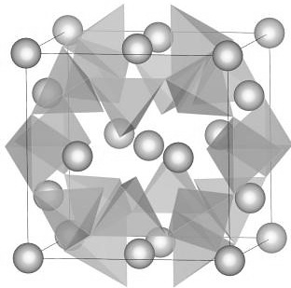
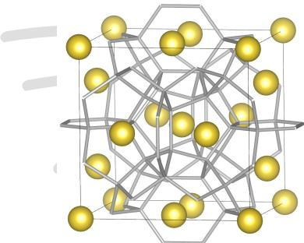
附加思考题（本题不计入总分）
晶体中两种化学环境的K原子的配位多面体的点群分别是什么？写出晶体中所有K原子的坐标。
分别为 $I_{h}$ 群和 $D_{6d}$ 群
$(0,0,0)$ , $(1/2,1/2,1/2)$ , $(1/2,0,1/4)$ , $(1/2,0,3/4)$ ,
$(0,1/4,1/2),(0,3/4,1/2),(1/4,1/2,0),(3/4,1/2,0)$​

第30题
来源：化学能力测试
钨是我国丰产元素，是熔点最高的金属，广泛用于拉制灯泡的灯丝，有”光明使者”的美誉。钨在自然界主要以钨(VI)酸盐的形式存在。白钨矿的主要成分是钨酸钙(CaWO₄)；黑钨矿的主要成分是铁和锰的钨酸盐，化学式常写成(Fe,Mn)WO₄。黑钨矿传统冶炼工艺的第一阶段是碱熔法：
黑钨矿 →(1) NaOH+空气熔融 → 水浸 → 过滤 → 滤渣 + 滤液（含A）→(2) 浓盐酸 → 过滤 → 滤液 + 沉淀B →(3) 焙烧 → 产品C
其中 A、B、C 都是钨的化合物。
2-1 写出上述流程中 A、B、C 的化学式，以及步骤(1)、(2)、(3)中发生反应的化学方程式。
2-2 钨冶炼工艺的第二阶段则是用碳、氢等还原剂把氧化钨还原为金属钨。对钨的纯度要求不高时，可用碳作还原剂。
- 写出用碳还原氧化钨制取金属钨的化学方程式。
- 用下表数据计算上述反应的标准自由能变化，推出该反应在什么温度条件下能自发进行（假设表中数据不随温度变化）：
物质 | ΔfHmθ(kJ/mol) | Smθ(J/mol·K)
W(s) | 0 | 32.64
WO₃(s) | −842.87 | 75.90
C(石墨) | 0 | 5.74
CO(g) | −110.52 | 197.56
CO₂(g) | −393.51 | 213.64
H₂(g) | 0 | 130.57
H₂O(g) | −241.82 | 188.72
H₂O(l) | −285.31 | 69.90
2-3 为了获得可以拉制灯丝的高纯度金属钨，不宜用碳而必须用氢气作还原剂，为什么？写出用氢气还原氧化钨的化学方程式。
2-4 在酸化钨酸盐的过程中，钨酸根 WO₄²⁻ 可能在不同程度上缩合形成多钨酸根。多钨酸根的组成常因溶液的酸度不同而不同，它们的结构都由含一个中心 W 原子和六个配位 O 原子的钨氧八面体 WO₆ 通过共顶或共边的方式形成。其中性质和结构了解得比较清楚的是仲钨酸根 [H₂W₁₂O₄₂]¹⁰⁻ 和偏钨酸根 [H₂W₁₂O₄₀]⁶⁻。在下面三张结构图中，哪一张是仲钨酸根的结构？简述判断理由。
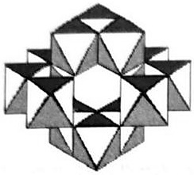
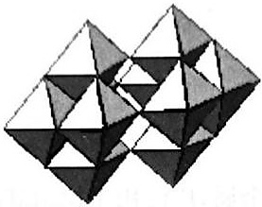
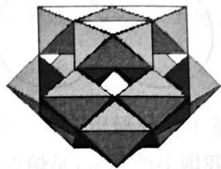
2-5 仲钨酸的肼盐在热分解时会发生内在氧化还原反应，制得蓝色的、非整比的钨氧化物 WO_{3-x}。这种蓝色氧化钨具有比表面大、易还原的优点，目前冶炼拉制钨丝的金属钨都用蓝色氧化钨为原料。经分析，得知蓝色氧化钨中钨的质量分数为 0.7985。
- 计算 WO_{3-x} 中的 x 值。
- 一般认为，蓝色氧化钨的颜色和非整比暗示了在化合物中存在五价和六价两种价态的钨。试计算蓝色氧化钨中这两种价态的钨原子数比（相对原子质量：W 183.84、O 16.00）。
参考答案：
2-1 根据流程图，结合元素性质：A：Na₂WO₄；B：H₂WO₄（或 WO₃·H₂O）；C：WO₃。
化学方程式为：
- 碱熔（空气氧化 Fe²⁺/Mn²⁺）：
$$4FeWO_{4}+8NaOH+O_{2}→4Na_{2}WO_{4}+2Fe_{2}O_{3}+4H_{2}O$$
$$2MnWO_{4}+4NaOH+O_{2}→2Na_{2}WO_{4}+2MnO_{2}+2H_{2}O$$
(产物写 Mn₂O₃ 或 Mn₃O₄ 也可)
- 酸化沉淀：$Na_{2}WO_{4}+2HCl→H_{2}WO_{4}↓+2NaCl$
- 焙烧脱水：$H_{2}WO_{4}\overset{Δ}{→}WO_{3}+H_{2}O$
2-2 (1) $2WO_{3}+3C→2W+3CO_{2}$（产物也可为 CO）
- 298.15 K 时：
$$ΔH^{θ}=[3×(−393.51)−2×(−842.87)]=505.21 kJ⋅mol^{−1}$$
$$ΔS^{θ}=(2×32.64+3×213.64−2×75.90−3×5.74)=537.18 J⋅mol^{−1}⋅K^{−1}$$
$$ΔG^{θ}=505.21−298.15×0.53718=345.05 kJ⋅mol^{−1}>0$$
298.15 K 时标准自由能变是正值，此反应不能在该温度下自发进行。当 T > 505.21×1000/537.18 = 940.49 K 时，反应才有可能发生。
2-3 钨的熔点很高，不容易转变为液态。若用碳作还原剂，混杂在金属中的碳不易除去，而且碳会在高温下与金属钨形成碳化钨（WC、W₂C），不易获得纯金属钨。用氢气作还原剂则不存在这些问题：
$$WO_{3}+3H_{2}→W+3H_{2}O$$
2-4 图(a)是仲钨酸根。图(a)：画面上的 12 个钨氧八面体的氧原子通过共顶共边排成 6:15:15:6 四层结构，共有 6+15+15+6 = 42 个氧原子，所以图(a)是仲钨酸根 [H₂W₁₂O₄₂]¹⁰⁻。
图(b)：含 10 个钨氧八面体，氧原子排成 1:4:9:4:9:4:1 层状结构共 32 个氧，不足 12 个八面体，是十钨酸根 W₁₀O₃₂⁴⁻。
图(c)：12 个钨氧八面体形成 4 个 W₃O₁₃ 单元（每个单元外侧面 6 个氧、内侧面 7 个氧），4 单元共用内侧面周边氧成四面体排布，6 条边各共用 2 个氧原子共 12 个，氧总数 = 4×13−12 = 40，为偏钨酸根 [H₂W₁₂O₄₀]⁶⁻。
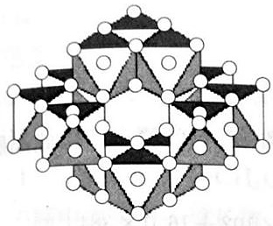
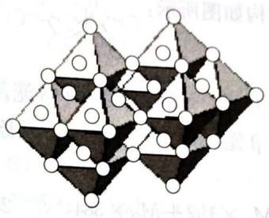
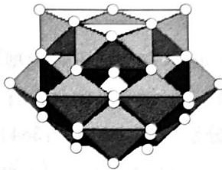
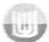
2-5 (1) 已知钨的质量分数 0.7985，氧的质量分数 0.2015：
$$n(W)=0.7985/183.84=4.343×{10}^{−3} mol, n(O)=0.2015/16.00=12.59×{10}^{−3} mol$$
$$n(W):n(O)=1:2.90$$
即在 WO_{3-x} 中：3−x = 2.90，所以 x = 0.10。
- 把 +5 价和 +6 价钨的氧化物分别写成 WO₂.₅ 与 WO₃。设蓝色氧化钨组成为 xWO₂.₅·yWO₃ = WO₂.₉₀：
$$x+y=1, 2.5x+3y=2.90$$
解得 x = 0.20、y = 0.80。故 n(W(V)):n(W(VI)) = 0.20:0.80 = 1:4（0.25）。

第31题
来源：化学能力测试
Ti 能生成具有较为特殊的配位结构。如在无水 HF 中加入咪唑和四氟化钛，反应物比例不同可以制得不同的五种晶体，晶体中阴离子均是由 TiF₆ 八面体组成。A 中钛元素质量分数 14.08%，且含有一种其余四种物质中没有的氢键；B 中钛元素质量分数 18.70%；C 的阴离子为四聚体，钛元素质量分数 22.59%；D 的阴离子为五聚体，钛元素质量分数 27.09%；E 的阴离子则是一种链状聚合物，钛元素质量分数 28.51%。
9-1 试通过计算确定 A~E 化学式，写出相关化学反应方程式。
9-2 D 中阴离子的结构可以看作 C 中阴离子又与一个 TiF₆ 八面体组合而成，请画出 C、D 中阴离子的结构。
9-3 阐述 E 中阴离子不采取二聚而是以多聚形式存在的原因。
9-4 TiCl₄ 可以和 POCl₃ 形成 1:1 的配合物，该配合物含有一个镜面和一个垂直于该镜面的二次旋转轴，试画出该配合物的两种可能结构。
9-5 若将 TiCl₄ 被 NaC₅H₅ 处理后再与 NaNp（一种单电子还原剂）反应，可以得到一种双核的抗磁性配合物，其中钛元素质量分数为 26.89%，且存在两个 Ti—H—Ti 三中心二电子键，画出该双核配合物的结构，并计算 Ti 的外层电子个数。
参考答案：
9-1 咪唑 C₃H₄N₂（M = 68.07），TiF₄（M = 47.87 + 19×4 = 123.87），TiF₆²⁻ 中 TiF₆ = 47.87 + 114 = 161.87。
对 A 而言（Ti 14.08%）：总质量 = 47.87/0.1408 = 340；340 − 47.87 − 19×4 = 216.1 ≈ 68.07×2 + 20.01×4（2 咪唑 + 4 HF）。A 为 (C₃H₅N₂)₂(TiF₆)(HF)₂ 或 (H₂F)(C₃H₅N₂)₂F(TiF₆)：
$$TiF_{4}+4HF+2C_{3}H_{4}N_{2}=[(H_{2}F)(C_{3}H_{5}N_{2})_{2}F]^{+}[TiF_{6}]^{−}$$
对 B（18.70%）：总质量 = 47.87/0.1870 = 256；含 Ti 1 时质量不符 → 设 Ti₂：(47.87×2/0.1870 − 47.87×2 − 19×4) = 264.24 ≈ 68.07×3 + 20.01×3。B 化学式 (C₃H₅N₂)₃Ti₂F₁₁：
$$2TiF_{4}+3HF+3C_{3}H_{4}N_{2}=(C_{3}H_{5}N_{2})_{3}Ti_{2}F_{11}$$
对 C（22.59%，四聚 Ti₄）：(47.87×4/0.2259 − 47.87×4 − 19×8)? 按答案：47.87/0.2259 − 47.87 − 76 = 88.04 ≈ 68.07 + 20.01 → C 为 (C₃H₅N₂)₄Ti₄F₂₀：
$$4TiF_{4}+4HF+3C_{3}H_{4}N_{2}=(C_{3}H_{5}N_{2})_{4}Ti_{4}F_{20}$$
对 D（27.09%，五聚 Ti₅）：(47.87×5/0.2709 − 47.87×5 − 19×8)/? 按答案 D 为 (C₃H₅N₂)₃Ti₅F₂₃：
$$5TiF_{4}+3HF+3C_{3}H_{4}N_{2}=(C_{3}H_{5}N_{2})_{3}Ti_{5}F_{23}$$
对 E（28.51%，链状）：(47.87×2/0.2851 − 47.87×2 − 19×4) = 88.07 ≈ 68.07 + 20.01 → E 为 (C₃H₅N₂)Ti₂F₉：
$$2TiF_{4}+HF+C_{3}H_{4}N_{2}=(C_{3}H_{5}N_{2})Ti_{2}F_{9}$$
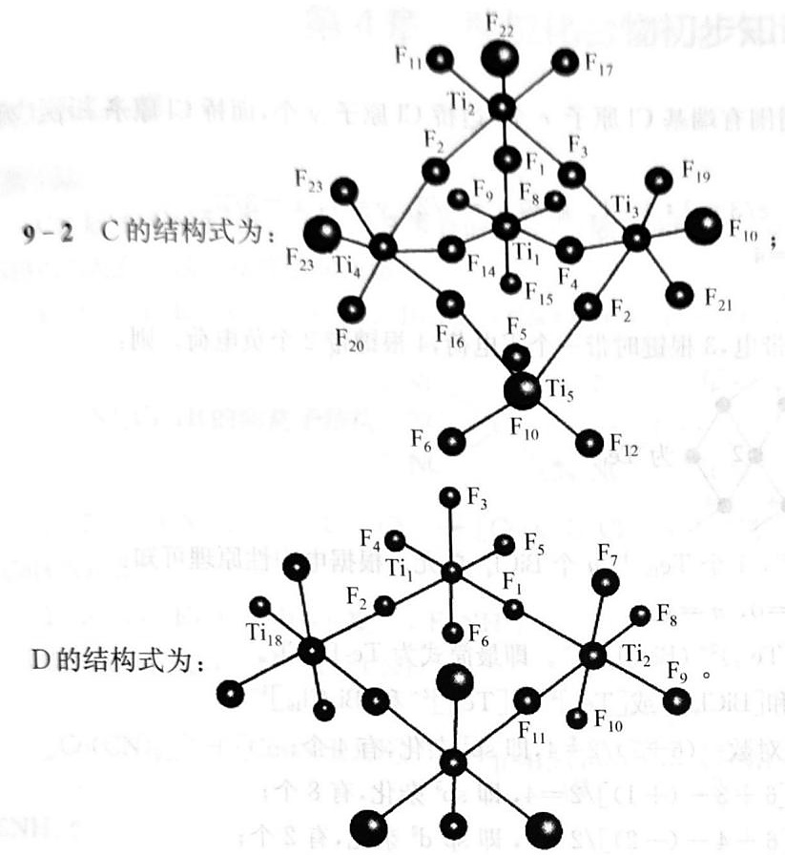
9-2 C 的阴离子为 Ti₄F₂₀（4 个 TiF₆ 八面体共边/共角组成四聚体），D 的阴离子 Ti₅F₂₃ 是 C 的阴离子再与一个 TiF₆ 八面体组合而成（五聚体链/簇）。
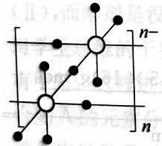
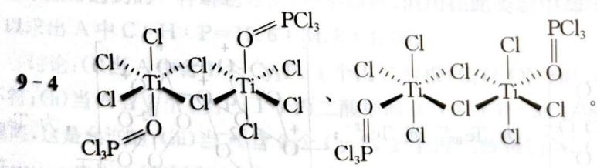
9-3 M—M 之间距离按共顶点、共棱、共面的顺序递减。若为二聚，则八面体以共面形式连接（如 Ti₂F₉⁻ 共 3 个桥 F），同号离子之间排斥力大、桥键角张力大（3 个桥 F 同时连接 2 个 Ti，F—Ti—F 键角被压缩），结构稳定性降低；而多聚体（链状）每个 F—Ti—F 键角都是 90°，无张力。因此 E 中阴离子以多聚（链状）形式存在而非二聚。
9-4 TiCl₄·POCl₃ 配合物（含一个镜面和一个垂直于该镜面的 C₂ 轴，即 C_{2v} 对称性）两种可能结构：

  - O 配位：POCl₃ 以 O 端配位 Ti（Ti—O—P），Ti 呈八面体（5 Cl + O）

  - Cl 桥接：POCl₃ 的 Cl 与 TiCl₄ 形成 Cl 桥（Ti—Cl—P）
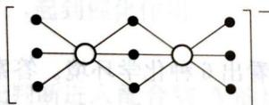
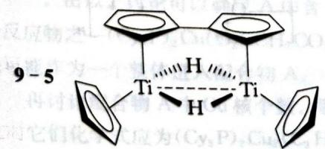
9-5 双核抗磁配合物（Ti 26.89%，两个 Ti—H—Ti 三中心二电子桥键）：
TiCl₄ + NaC₅H₅ → CpTiCl₃（取代 1 Cl）；NaNp 单电子还原。双核配合物中每 Ti 外层电子 = 4（Ti⁴⁺ 0 d + 配体贡献）… 按答案：Ti 外层电子数 = 4 + 1 + 2 + 5 + 5 + 1 = 18，满足 EAN 规则（18 电子）：
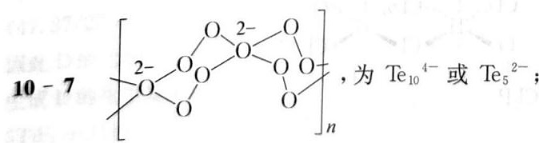
（Cp₂Ti₂ 骨架经 2 个 μ-H 桥 + 其他配体，各 Ti 达 18 电子。）

第32题
来源：一分册能力测试
已知 AgF 为无色易溶的离子晶体, 下表列出了其他三种卤化物的某些性质的实验数据。试解释从 AgCl 到 AgI:
6-1 晶格类型的变化。
6-2 为什么溶解度依次降低？
6-3 为什么颜色依次加深？
化合物 | AgCl | AgBr | AgI
颜色 | 白色 | 淡黄色 | 黄色
溶解度/mol·L⁻¹ | 1.34×10⁻⁵ | 7.07×10⁻⁷ | 9.11×10⁻⁹
实测晶格类型 | NaCl | NaCl | ZnS
实测核间距/pm | 277 | 288 | 305
参考答案：
6-1 根据离子半径数据算出 AgCl、AgBr 和 AgI 的理论核间距分别为 307、321、342 pm，而实验测定值则均比理论值小，并且缩小的程度越来越大。这反映出 AgCl 等卤化物发生了离子极化，且极化能力依次增强。其原因是 ${Ag}^{+}$ 离子为 18e 构型，具有较强的极化能力，也具有较大的变形性，阴离子 ${Cl}^{−}$ 、 ${Br}^{−}$ 、 $I^{−}$ 变形性随着离子半径的增大而加强。由于相互极化能力依次加强，导致电子云变形重叠和核间距缩短程度增加。虽然从理论半径比得出这三种晶体都是 NaCl 型，但实际上 AgI 的配位数已降为 4，为 ZnS 型。
6-2 已知 AgF 是易溶于水的离子晶体。晶格能小的离子晶体一般易溶于极性溶剂中。离子晶体的晶格能的大小与组成该晶体正负离子的电荷数和核间距有关。若题中所列银的卤化物都是离子晶体，则晶格能将依核间距的增大而减小，相应将出现从 AgF、AgCl、AgBr 和 AgI 溶解度增大的现象。现根据实验事实已知 AgF 易溶于水，而 AgCl、AgBr 和 AgI 的溶解度则是依次减小，这就说明在银的卤化物中从 AgF 到 AgI，由于离子极化而使键型发生了从离子键向共价键过渡变化。由于共价键成分逐渐增加，使键的极性下降，导致在极性溶剂一水中的溶解度下降。
6-3 一般说来,若离子是有颜色的,其化合物就有颜色,但 ${Ag}^{+}$ 和 $I^{−}$ 都是无色的,而 AgI 却是黄色,这也是离子极化的结果。离子极化后,相应能级随之改变,使激发态和基态的能量差变小,因而能吸收某些波长的可见光而变为有色。通常阴离子易被极化,且随着半径增大而增大,故在卤离子中, $I^{−}$ 最易被极化,碘化物颜色最深,溴化物颜色次之,而氯化物和氟化物则通常是白色的。因此在银的卤化物中, $AgCl−AgBr−AgI$ 的颜色依次为白色、淡黄色、黄色,依次加深。

第33题
来源：化学能力测试
X 射线衍射结果表明，黄铁矿（$FeS_{2}$）的结构与氯化钠的结构相似。$Na^{+}$ 被 Fe 原子取代，$Cl^{−}$ 被 $S_{2}$ 取代。用波长为 154 pm 的 X 射线进行衍射实验，发现在 8.17° 发生一级衍射。
6-1 若 $FeS_{2}$ 的密度为 $5.01 g⋅cm^{−3}$，试计算阿伏伽德罗常数。
6-2 铁原子的硫原子配位多面体是什么？配位数是多少？这些配位多面体按怎样的方式相互连接？根据对这些问题的解答，可推知 Fe—S 键的键型如何？
6-3 X 射线测定结果表明，在 $S_{2}$ 基团中 S 原子间的键距为 210 pm；而典型的 $S^{2−}$ 半径为 312 pm，这些事实表明 $S_{2}$ 基团中的键型如何？
参考答案：
6-1 布拉格方程 $2dsinθ=nλ$（此处 n=1）：
$$a=d=\frac{λ}{2sinθ}=\frac{154×{10}^{−10}}{2×sin{8.17}^{∘}}=5.42×{10}^{−8} cm$$
每个晶胞中 Fe 原子数 $=1+12×1/4=4$，$S_{2}$ 基团数 $=8×1/8+6×1/2=4$（NaCl 型 Z=4）。晶胞体积 $V=a^{3}=(5.42×{10}^{−8})^{3}=1.59×{10}^{−22} cm^{3}$：
$$N_{A}=\frac{ZM}{VD}=\frac{4×(55.85+32.06×2)}{1.59×{10}^{−22}×5.01}=6.02×{10}^{23}$$
6-2 同 NaCl 晶体类似，FeS₂ 中 Fe 原子的 S 原子配位多面体是八面体，配位数为 6。但它又不同于 NaCl，Fe 原子的配位多面体可共面连接，这一事实说明在 FeS₂ 晶体中 Fe—S 键包含相当大的共价键成分（离子性更强的化合物很难形成共面连接的配位多面体）。这一事实还说明在 FeS₆ 八面体中，Fe 原子采用 d²sp³ 杂化轨道和 S 原子成键。
6-3 S—S 键距（210 pm）小于典型的 S²⁻ 半径（312 pm，即若离子键则键距应接近 2×312 = 624 pm），说明两个 S 原子间的化学键是共价键（$[S_{2}]^{2−}$ 过硫根中的 S—S 共价单键）。若是离子键，则键距会非常接近于离子半径的两倍。

第34题
来源：化学能力测试
硼氢化钠 NaBH₄ 是一种重要的还原剂，可用于纸张漂白、醛酮的还原及含汞污水的处理等等。近年来，科学家十分关注 NaBH₄ 用作储氢介质的研究。2005 年 G. J. Gainsford 和 T. Kemmitt 考察了 NaBH₄ 的醇解反应，发现它与乙醇反应的产物 A 是互相平行的一维链组成的晶体。
5-1 写出 NaBH₄ 与乙醇反应的化学反应方程式。
5-2 根据 A 中存在的作用力类型说明 A 属于何种晶体？
5-3 画出 A 的一维结构示意图，确定 A 的结构基元，抽出一维点阵。
5-4 A 中 Na 的配位数为多少？硼原子采取什么杂化？
5-5 硼的一种同素异形体是由 B₁₂（以 B 为顶点的二十面体）单位和单个 B 原子组成的晶体，其晶胞参数 a = b = 875.6 pm、c = 507.8 pm，晶体密度 ρ = 2.310 g·cm⁻³。晶胞沿 a、b、c 轴的投影图如下：
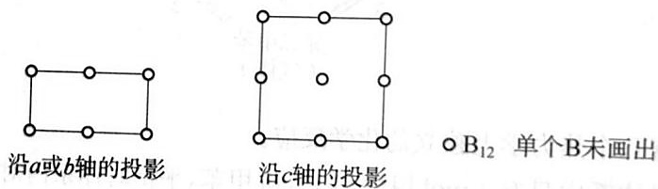
- 计算晶胞中的原子数。
- 画出晶胞示意图。
- 确定晶体的结构基元、点阵形式及特征对称元素。
参考答案：
NaBH₄ 被称为万能还原剂，主要是 H⁻ 的还原性。在很多有机反应中，NaBH₄ 中的 H⁻ 被其他负电荷取代出来。
5-1
$$nNaBH_{4}+4nCH_{3}CH_{2}OH→[NaB(OC_{2}H_{5})_{4}]_{n}+4nH_{2}↑$$
由于题中说明为一维长链，因此产物写为 $[NaB(OC_{2}H_{5})_{4}]_{n}$，不能写为 NaB(OC₂H₅)₄。
5-2 由于 A 是互相平行的一维链组成的晶体，说明 A 中有离子键（Na⁺…O⁻）、共价键、范德华力（链间）等作用力，因此 A 属于混合晶体（链内共价/离子、链间分子间力）。
5-3 $[NaB(OC_{2}H_{5})_{4}]_{n}$ 的一维结构示意图及一维点阵：
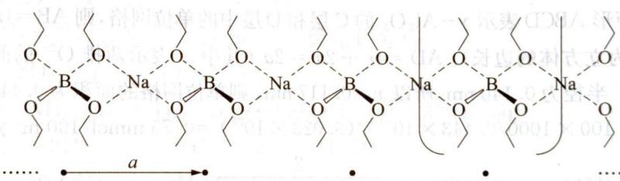
结构基元为 NaB(OC₂H₅)₄ 单元（沿链周期平移）；抽出一维点阵（直线点阵，相邻 Na 间距为平移周期）。
5-4 从图中可以看出，Na 的配位数为 4（Na 与 4 个 O 配位），B 也采取四配位（B 连 4 个 O），故为 sp³ 杂化。
5-5 (1) $ρ=ZM/(VN_{A})=ZM/(a^{2}cN_{A})$，推出 $Z=ρVN_{A}/M$：
$$Z=2.310×{875.6}^{2}×507.8×{10}^{−30}×6.023×{10}^{23}/10.81=50$$
晶胞含 50 个 B 原子。
- 晶胞示意图：
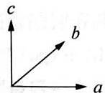
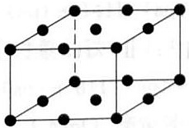
（● 为 B₁₂，单个 B 原子未画出——B₁₂ 二十面体在晶胞中作体心排布，4 个 B₁₂ + 2 个单 B 于体内/棱上。）
- 点阵型式：四方 P（简单四方）；结构基元：4 个 B₁₂ 和 2 个单 B（或答素晶胞，含 50 B；若将结构基元回答为 50 B 只得一半分）；特征对称元素：4 轴（或 4₁ 螺旋轴）。

第35题
来源：北斗学友竞赛模拟卷
第6题（18分， $9\%$ ）NaCl的超结构
氯化钠的结构是最经典的晶体结构之一。在极高的压强下，氯化钠可以和数分子氯气化合生成 $NaCl_{x}$ 。右图是 $NaCl_{7}$ 正当立方晶系晶胞示意图，其中两个 Cl 原子的坐标为（0.5，0，0.1671）、（0.5，0，0.8329）。
6-1 指出体心 Cl 原子和顶点 Na 原子的配位数。
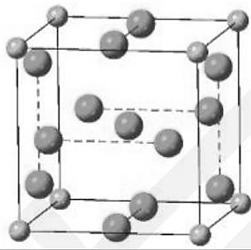
6-2 已知 $Cl_{2}$ 在晶体中的键长为 2.053 Å，试据此计算晶体密度。
6-3 另一种与上述晶体结构相似的 $NaCl_{n}$ ，其中 Na 的配位数与 $NaCl_{7}$ 中的 Na 相同，且 Cl 的配位数只有一种。
6-3-1 写出符合条件的 n 的最小值。
6-3-2 猜测其密度与 $NaCl_{7}$ 相比如何，并试解释之。
6-3-3 能否将此晶体类比 $NaCl_{7}$ 看作 $NaCl⋅nCl_{2}$ ？指明原因。
参考答案：
第6题（18分） 氯化钠的结构是最经典的晶体结构之一。在极高的压强下，氯化钠可以和数分子氯气化合生成 $NaCl_{x}$ 。右图是 $NaCl_{7}$ 正当立方晶系晶胞示意图，其中两个 Cl 原子的坐标为 $(0,0.5,0.1671)$ 、 $(0,0.5,0.8329)$ 。6-1 指出体心 Cl 原子和顶点 Na 原子的配位数。
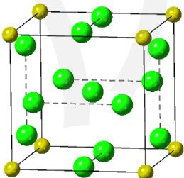
6-1 Na 和 Cl 均为 12 配位。各 2 分，共 4 分
6-2 已知 Cl₂ 在晶体中的键长为 2.053 Å，试据此计算晶体密度。
6-2 通过简单的观察和计算可知，Cl₂ 为经过晶胞棱心的两个 Cl 原子构成。
于是有：0.1671a = 2.053 Å/2 2 分
解得 a = 614.3 pm 2 分
D = ZMr/N_{a}V = 271.1 g·mol⁻¹/(614.3 pm)³×6.022×10²³ mol⁻¹ = 1.942 g·cm⁻³ 2 分
6-3 另一种与上述晶体结构相似的 NaCl_{n}，且配位数与 NaCl₇ 中的 Na 相同，Cl 的配位数只有一种。
6-3-1 写出符合条件的 n 的最小值。
6-3-1 n = 3 2 分
6-3-2 猜测其密度与 NaCl₇ 相比如何，并试解释之。
6-3-2 其密度比 NaCl₇ 大。2 分
相当于把体心的 Cl⁻离子换成了半径更小的 Na⁺离子，晶胞体积变小。2 分
原因答成体心离子和配位原子的排斥减小，也得分。
6-3-3 能否将此晶体类比 NaCl₇ 看作 NaCl·nCl₂？指明原因。
6-3-3 不能。因为仅存在一种 Cl-Cl 键长，所有 Cl 的化学环境均相同。2 分
3分

第36题
来源：化学能力测试
金属单质的结构可用等径圆球的密堆积模型，常见的密堆积形式有立方密堆积和六方密堆积。两种密堆的空间利用率都是 74.06%。
5-1 立方密堆的晶胞如图，甲图中”X”表示其中一个正四面体空隙中心的位置，请在甲图中用符号”△“标出正八面体空隙中心的位置，并分别计算晶体中的球数和四面体空隙数之比，以及球数与八面体空隙数之比。
5-2 六方密堆如乙图所示，请用”X”和”△“分别标出其中的正四面体空隙的中心和正八面体空隙的中心位置。
5-3 已知离子半径：$r_{Ti^{3+}}=77 pm, r_{Cl^{−}}=181 pm$；在 β-TiCl₃ 晶体中，Cl⁻ 取六方密堆的排列，Ti³⁺ 则是填隙离子：
- Ti³⁺ 填入由 Cl⁻ 围起的哪种多面体的空隙？它占据该种空隙的百分数有多大？请写出推算过程。
- Ti³⁺ 填入空隙的方式可能有几种？请具体说明。
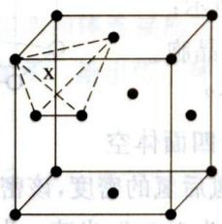
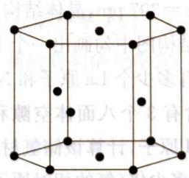
参考答案：
本题须在晶胞图中作出八面体空隙和四面体空隙的位置，再进行有关推算。
5-1 立方最密堆积中正八面体空隙中心的位置在立方体的体心和棱的中心。八面体空隙数为 $1+12×1/4=4$，四面体空隙数为 8，球数为 $8×1/8+6×1/2=4$。堆积球数:四面体空隙数 = 1:2，堆积球数:八面体空隙数 = 1:1。
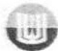
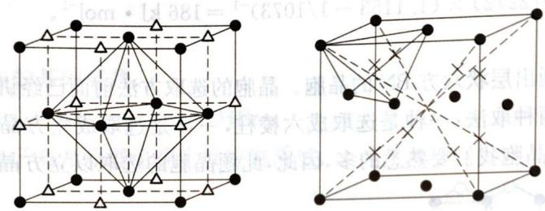
5-2 六方密堆积中正四面体空隙中心与正八面体空隙中心位置如图：
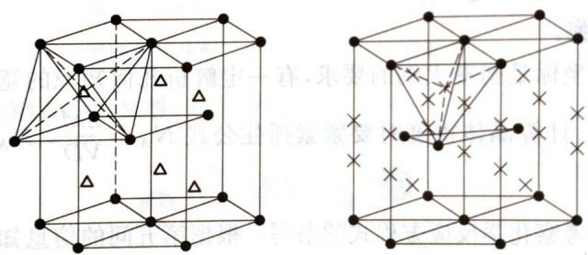
（hcp 每球对应 1 个八面体空隙、2 个四面体空隙——与 ccp 相同。）
5-3 (1) $r(Ti^{3+})/r(Cl^{−})=77/181=0.425$，介于 0.414~0.732 之间，故 Ti³⁺ 填入八面体空隙。六方晶胞中 Cl⁻ 数为 $12×1/6$（顶角）+ $2×1/2$（底心）+ 3（体内）= 6；结合 β-TiCl₃ 组成 Cl:Ti = 3:1，知每个六方晶胞中有 2 个 Ti³⁺；又八面体空隙数为 6，故八面体空隙占有率为 2/6 = 1/3。
- Ti³⁺ 填入空隙的方式有 3 种（填在六方晶胞内 3 个相互等价位置的排列组合，即 2 个 Ti³⁺ 分配于 6 个八面体空隙中满足对称性要求的 3 种等价格式）。

第37题
来源：北斗学友竞赛模拟卷
第 5 题（22 分，占 15%）晶体结构
5-1 下图中给出了一种三元化合物的晶胞示意图以及晶胞参数。将顶点处元素记为 M，剩下两种中大球为 N，小球为 X。
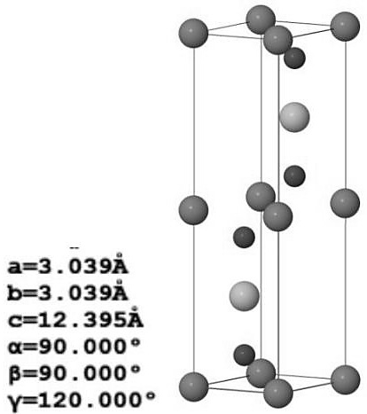
a=3.039Å b=3.039Å c=12.395Å α=90.000° β=90.000° γ=120.000°
5-1-1 画出该晶胞沿 c 轴的投影图。
5-1-2 写出晶胞中各个原子的配位数。
5-1-3 已知该晶体的理论密度为 $6.56 g/cm^{3}$ ，请写出该晶体代表的化学式。
5-1-4 已知晶体中最近的 N-X 距离为 206.6 pm。请写出晶体中所有 X 原子的坐标。
5-1-5 该晶体中，元素 N 的堆积层可以用如下方式来表示：…ABAB…。在另一种化学组成一致的晶体（记为晶体 P）中，元素 N 的堆积层可以用如下方式来表示：…ABCABC…。以 N 原子为顶点，画出一个晶体 P 的晶胞关于 c 轴的投影图，并给出晶体 P 的晶胞参数。
5-2 下面给出了晶体 $SrRu_{4}Sb_{12}$ 的示意图以及沿某一坐标轴的投影图，该晶体有潜在的超导性能。在该晶胞中，Sr 原子位于顶点和体心。
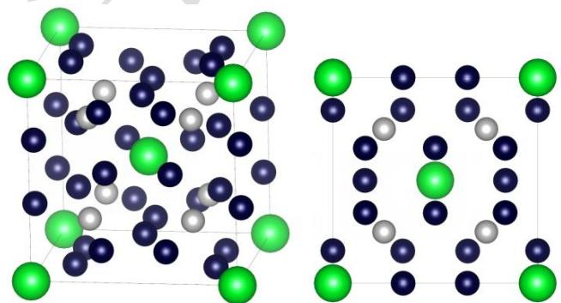
5-2-1 已知该晶胞为体心立方晶胞，写出晶体中所有 Ru 原子的坐标。
5-2-2 已知 Sr 的配位多面体为二十面体，请写出 Ru 的配位多面体。
5-2-3 Sr 的配位多面体之间的连接方式为:
- 无连接
- 共顶点
- 共棱
- 共面
参考答案：
第 5 题（22 分，占 15%）晶体结构 5-1-1 画出该晶胞沿 c 轴的投影图。
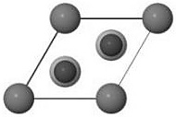
(3 分)
5-1-2 写出晶胞中各个原子的配位数。
M 配位数为 6（6 个 X），N 配位数为 2（2 个 X），X 的配位数为 4（3 个 M 和 1 个 N）（3 分）
5-1-3 已知该晶体的理论密度为 $6.56 g/cm^{3}$ ，请写出该晶体代表的化学式。
$AgFeO_{2}$ (3 分)
5-1-4 已知晶体中最近的 N-X 距离为 206.6 pm。请写出晶体中所有 X 原子的坐标。
(0.333, 0.667, 0.083), (0.333, 0.667, 0.417), (0.667, 0.333, 0.583), (0.667, 0.333, 0.917)
(2 分, 0.083 写成近似值 1/12 也得满分)
5-1-5 以 N 原子为顶点，画出一个晶体 P 的晶胞关于 c 轴的投影图，并给出晶体 P 的晶胞参数。
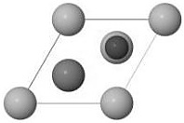
(3 分)
晶胞参数: $a=b=303.9pm,c=1859.0pm,α=β={90}^{∘},γ={120}^{∘}$ (2 分)
5-2-1 已知该晶胞为体心立方晶胞，写出晶体中所有 Ru 原子的坐标。
(0.25, 0.25, 0.25), (0.75, 0.25, 0.25), (0.25, 0.75, 0.25), (0.25, 0.25, 0.75) (0.75, 0.75, 0.25), (0.75, 0.25, 0.75), (0.25, 0.75, 0.75), (0.75, 0.75, 0.75)
(2 分)
5-2-2 已知 Sr 的配位多面体为二十面体，请写出 Ru 的配位多面体。
八面体（2 分）
5-2-3 Sr 的配位多面体之间的连接方式为:
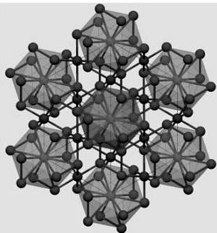
附图：
(2 分)

第38题
来源：化学能力测试
AX₄ 四面体（A 为中心原子，如硅、锗；X 为配位原子，如氧、硫）在无机化合物中很常见。四面体 T₁ 按下图所示方式相连可形成一系列”超四面体”（T₂、T₃…）：
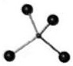
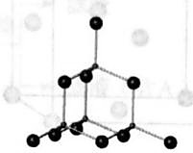
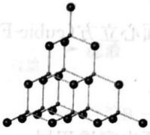
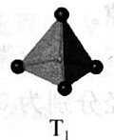
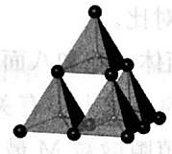
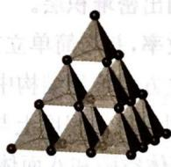
10-1 上图中 T₁、T₂ 和 T₃ 的化学式分别为 AX₄、A₄X₁₀ 和 A₁₀X₂₀，推出超四面体 T₄ 的化学式。
10-2 分别指出超四面体 T₃、T₄ 中各有几种环境不同的 X 原子，每种 X 原子各连接几个 A 原子？在上述两种超四面体中每种 X 原子的数目各是多少？
10-3 若分别以 T₁、T₂、T₃、T₄ 为结构单元共顶点相连（顶点 X 原子只连接两个 A 原子），形成无限三维结构，分别写出所得三维骨架的化学式。
10-4 欲使上述 T₃ 超四面体连接所得三维骨架的化学式所带电荷分别为 +4、0 和 −4，A 选 Zn²⁺、In³⁺ 或 Ge⁴⁺，X 取 S²⁻，给出带三种不同电荷的骨架的化学式（各给出一种，结构单元中的离子数成简单整数比）。
参考答案：
本题考查四面体的组合情况。
10-1 第一层有 1 个正四面体单元，第二层 3 个，第三层 6 个，第四层应有 10 个，即 T₄ 超四面体中 A 原子数为 $1+3+6+10=20$。根据对称性，T₄ 比 T₃ 多出的一个底面的原子数与 T₄ 的侧面原子数相同，数量为 $1+2+3+4+5=15$。所以 T₄ 超四面体的化学式为 A₂₀X₃₅。
10-2 结合正四面体对称性按顶点、棱、面和体心四方面回答（注意：T₄ 中每条棱上的 3 个原子中中心的原子与不在中心的原子化学环境不同；T₄ 有体心原子）：
- T₃ 有 3 种不同环境的 X：4 个在顶点（连 1 个 A）；12 个在边上（连 2 个 A）；4 个在面上（连 3 个 A）。
- T₄ 有 5 种不同环境的 X：4 个在顶点（连 1 个 A）；12 个在棱上但不在棱中心（连 2 个 A）；6 个在棱中心（连 2 个 A）；12 个在面上（连 3 个 A）；1 个在中心（连 4 个 A）。
10-3 对任一个化学式为 $A_{m}X_{n}$ 的超四面体，把它看作 $(A_{m}X_{n−4})X_{4}$，令 $B=A_{m}X_{n−4}$，则都转化为 $BX_{4}$。在空间无限延展（共顶点相连，每个 X 连 2 个 A）后，化学式为 $BX_{2}$，即 $A_{m}X_{n−2}$：
化学式分别为 AX₂、A₄X₈、A₁₀X₁₈、A₂₀X₃₃。
10-4 用 T₃（A₁₀X₁₈ 骨架）设计电荷。设一个 A₁₀X₁₈ 单元中 Zn²⁺、In³⁺、Ge⁴⁺ 数量分别为 x、y、z（整数），由 $x+y+z=10$ 与 $2x+3y+4z−2×18=+4、0或−4$：
- 电荷 +4：Ge₁₀S₁₈⁴⁺（全 Ge⁴⁺：40 − 36 = +4 ✓）
- 电荷 0：Zn₂Ge₈S₁₈（4+32−36=0 ✓）；或 In₂ZnGe₇S₁₈、In₄Ge₆S₁₈
- 电荷 −4：Zn₄Ge₆S₁₈⁴⁻（8+24−36=−4 ✓）；或 In₈Ge₂S₁₈⁴⁻、In₆ZnGe₃S₁₈⁴⁻ 等

第39题
来源：高中化学竞赛教程·第一分册
研究离子晶体, 常考查以一个离子为中心时, 其周围不同距离的离子对它的吸引或排斥的静电作用力。
- 设氯化钠晶体中钠离子跟离它最近的氯离子之间的距离为 $r$ , 写出距该 ${Na}^{+}$ 最近的 Cl 的距离与个数。次近的 ${Na}^{+}$ 的距离与个数。下一层较近的 Cl 的距离与个数, 再下一层 ${Na}^{+}$ 的距离与个数。
- 在上述情况下的全部 ${Na}^{+}$ 和全部 ${Cl}^{−}$ 对该 ${Na}^{+}$ 的库伦作用能总和, 是一对距离为 $r$ 的 ${Na}^{+}$ 和 ${Cl}^{−}$ 库伦作用能的倍数, 称为马德隆常数。写出马德隆常数的前四项。
- 已知在晶体中 ${Na}^{+}$ 离子的半径为 $116pm,{Cl}^{−}$ 离子的半径为 $167pm$ , 它们在晶体中是紧密接触的。求离子占据整个晶体空间的百分数。
- 纳米材料的表面原子占总原子数的比例极大，这是它具有许多特殊性质的原因，假设某氯化钠纳米颗粒的大小和形状恰好等于氯化钠晶胞的大小和形状，求这种纳米颗粒的表面原子占总原子数的百分比。
- 假设某氯化钠颗粒形状为立方体，边长为氯化钠晶胞边长的10倍，试估算表面原子占总原子数的百分比。
- 最近发现一种由钛原子和碳原子构成的气态团簇分子, 如图所示。顶角和面心的原子是钛原子, 棱的中心和体心的原子是碳原子, 它的化学式是 ____ 。
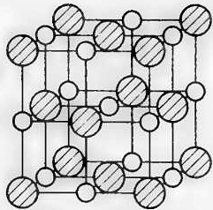
参考答案：
原书答案（答案区 L3115~3224）：
试题的设置非常高明。问(1)实际上是一道立体几何知识,考查选手的空间想象能力,相信经过培训的参赛者能够答出(高考模拟试题也经常有这类试题,如晶体 ${CO}_{2}$ 也是这种情况）。可以这样思考：
Na⁺ 离子用●表示， Cl⁻ 离子用○表示。在 NaCl 晶体中每个 Na⁺ 离子同时吸引着 6 个 Cl⁻ 离子，6 个 Cl⁻ 分别分布在 x 轴面、y 轴面、z 轴面三个平面上，所围成的空间几何构型为正八面体，如图 1。
在图 1 的基础上，以图 1 中最右边的 Cl⁻ 为中心展开，6 个 Na⁺ 也是分布在 x 轴面、y 轴面、z 轴面三个平面上，如图 2。
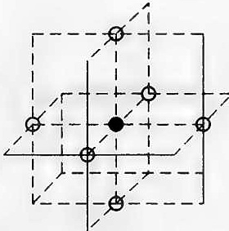
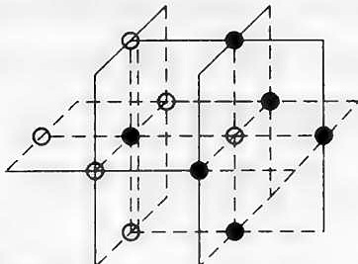 图2
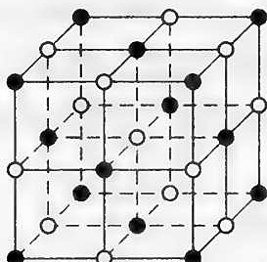 图3
图 2 为基础, 按以上规律延伸, 我们得到 Na⁺ 和 Cl⁻ 相间列的立方体晶体结构, 每个 Na⁺ 均位于立方体顶点和面心位置上, 如图 3。
这样,我们可以在图3中数出每个Cl⁻周围有等距的12个Cl⁻,这样所围成的空间几何构型为十四面体(如图4)，以Cl⁻为中心的3个平面(分别为x轴面、y轴面、z轴面)，每个平面上有4个”对角线”方向上的。
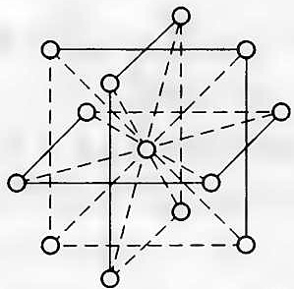 图4
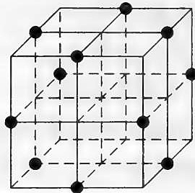 图5
同理,每个 Na⁺ 周围等距的 Na⁺ 也是 12 个,分布在 3 个平面上都是对角线方向(如图 5)。问(2)要搞清楚同种离子间的排斥作用, Na⁺ 与 Cl⁻ 之间的吸引作用。知道了这一点,不难得出答案。
问(3)首先要计算出晶胞的体积,再计算出离子的体积。离子在晶胞的空间占有率就是离子体积除以晶胞体积。
问(4)要计算出 NaCl 晶胞表面的离子数目, 内部的离子数目, 从而计算出答案。
问(5)是相对而言很难的一道试题。解题的关键在于需要建立数学模型。究竟如何建立模型,说穿了就像捅窗户纸一样的简单:
观察相当于氯化钠晶胞图像的颗粒,可以发现,该颗粒全部原子数为27个,相当于 $3^{3}$ 个,即图像中每个边上的原子数。而此图像作为晶胞集体的特例是只有1个晶胞,即n=1,而3则是 $2n+1$ 。又可以发现,该颗粒非表面原子只有1个,相当于 $1^{3}$ ,而1,又等于2n-1。因此,该颗粒的表面原子数占总原子数之比可以用如下公式算出: $\left[(2n+1)^{3}−(2n−1)^{3}\right]/(2n+1)^{3}$ 。很可能,这一关系的建立单观察一个晶胞大小的颗粒是得不出来的,但如果观察 $3×3×3$ 晶胞聚集体,而且想到建立关系的目的是解 $10×10×10$ 的晶胞聚集体,就
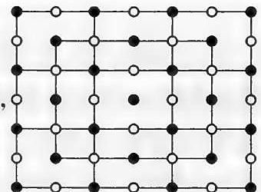
很容易得出来了,如图。图中画出27个晶胞的聚集体的一个面,可见每边的原子数为7个，而里面一层每边有5个原子。 $7=2n+1$ ， $5=2n−1$ ，n=3。
当然, 直接考查 $10×10×10$ 的晶胞聚集体也能得到相同的结论。该模型的建立, 是以晶胞原子计数的技能为基础的, 由于晶胞原子计数的技能已是近年考试中的陈题, 因此命题人认为应试者很可能会落入这一旧的模式思维, 然后进行扩展, 得到答案。
计算分两个步骤：
步骤一: 计算表面原子数。
可用 $n=2,3$ 的晶胞聚合体建立模型，得出计算公式，用以计算 $n=10$ 。观察发现，聚集体表面的原子按几何特征不同，可以分为如下6类，每一类原子都可以列出一个计算式，相加，即得到表面原子数的计算公式：
$$[8]+[(n−1)×12]+[n×12]+[(n−1)^{2}×6]+[n^{2}×6]+[(n−1)×n×2×6]$$
顶角+棱上棱交点+棱上核心+面上棱交点+面上面心+面上棱心
$n=10$ ，表面原子总数为2402。
步骤二: 计算晶胞聚合体总原子数。若按计算晶胞原子数来计算 $10×10×10$ 晶胞聚集体的总原子数, 得到的数是 8000, 然而, 该数中聚集体顶角原子只计算了 1/8, 应当补足 7 个。总共要补足多少个原子? 只需将上式中 6 类原子一类一类考查, 就可明确, 如面上的原子补足 1/2 个, 棱上的原子补足 3/4 个。因此有:
$$n^{3}×8+[8]×7/8+[(n−1)×12]×3/4+[n×12]×3/4+[(n−1)^{2}×6]/2+[n^{2}×6]/2+[(n−1)×n×2×6]/2=8000+7+81+90+243+300+540=9261$$
表面原子占总原子数的分数： $(2402/9261)×100\%=26\%$
另解：
总离子数:一个晶胞的每条棱上有3个离子,边长为氯化钠晶胞边长2倍的颗粒每条棱上有5个离子,边长为氯化钠晶胞边长3倍的颗粒每条棱上有7个离子,则可知边长为氯化钠晶胞边长n倍的颗粒每条棱上有 $2n+1$ 个离子;边长为氯化钠晶胞边长10倍的颗粒每条棱上有21个原子。总原子数=9261(个)。
表面离子数:立方体6个面,共有离子= $21×21×6=2646$ (个);但这样算,立方体中8个顶角的8个离子各算重复了2次，每条棱上除开端点的2个，剩余19个离子各重复算了1次。表面离子数 $=2646−8×2−19×12=2402$ （个）。所以表面离子占总数的百分比 $=2402/9261=26\%$ 。
各问解答：
- 由于 NaCl 晶体中 Na⁺ 或 Cl⁻ 的配位数为 6，因此，距离该 Na⁺ 最近的 Cl⁻ 的距离为 r，每个离子被 6 个距离为 r 的异号离子包围，稍远些又有 12 个距离为 $\sqrt{2}r$ 的同号离子，再远些就有 8 个距离为 $\sqrt{3}r$ 的异号离子，再远些就有 6 个距离为 2r 的同号离子，等等。
- 根据题意马德隆常数 $α=6−\frac{12}{\sqrt{2}}+\frac{8}{\sqrt{3}}−\frac{6}{\sqrt{4}}+⋯$
- 晶胞体积 $V={\left[2×(116 \text{pm}+167 \text{pm})\right]}^{3}=181×{10}^{6} {\text{pm}}^{3}$ ;
离子体积 $V^{′}=4×(4/3)π(116 \text{pm})^{3}+4×(4/3)π(167 \text{pm})^{3}=104×{10}^{6} {\text{pm}}^{3},V^{′}/V×100\%=57.5\%$ .
- 表面原子为 8(顶角) + 6(面心) + 12(棱中心) = 26
总原子数为 8(顶角) + 6(面心) + 12(棱中心) + 1(体心) = 27
表面原子占总原子数为 $26/27×100\%=96\%$ .
- 见前述两步骤计算与另解，表面原子占总原子数的百分比为 26%。
- ${Ti}_{14}C_{13}$​
整理者解析：(6) 团簇分子不是晶胞，不能均摊计数——14 个 Ti（8 顶角+6 面心）、13 个 C（12 棱心+1 体心）全部计入，化学式 Ti₁₄C₁₃。

第40题
来源：高中化学竞赛教程·第一分册
（1990 年安徽省化学竞赛试题）决定晶体中阳离子配位数的因素很多，在许多场合下，半径比 $r_{+}/r_{−}$ 往往起着重要作用。试以氯化铯[图(1)]、氯化钠[图(3)]、硫化锌[图(5)]三种晶体为例，计算 $r_{+}/r_{−}$ ，并总结晶体中离子半径比与配位数关系的规律。
- 氯化铯从图(1)沿 AB 到 CD 作一切面, 得图(2), 设 AB = CD = a = 2r₋。
- 氯化钠从图(3)取一个平面, 得图(4), 设 $AB=BC=2(r_{+}+r_{−})$ , $AC=4r_{−}$ 。
- 硫化锌(闪锌矿)将硫化锌正方体分成八块小正方体, 取左下角一块[见图(6)], 内含一个四面体[见图(7)], 将图(6)沿 $QL$ 至 $OP$ 作一切面, 得图(8), 设 $OQ=LP=2r_{−}$ 。
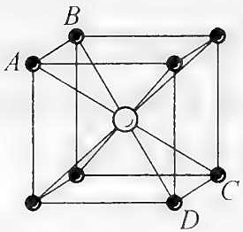 (1)
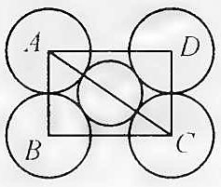 (2)
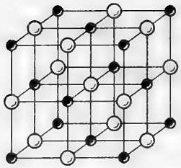 (3)
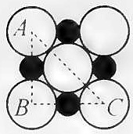 (4)
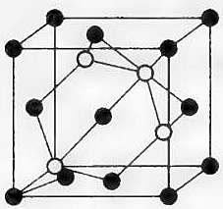 (5)
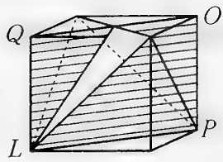 (6)
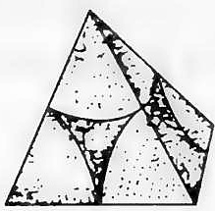 (7)
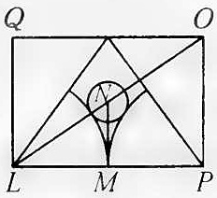 (8)
- 指出晶体中离子半径比 $r_{+}/r_{−}$ 与配位数的关系，并加以说明。
参考答案：
过程探究（原书 L3796）：半径比规则是晶体结构中的重要内容。我们经常根据阳离子与阴离子的半径比求出阴阳离子的配位数，确定晶体的晶型等。而半径比规则实际上是通过立体几何的知识计算出来的。本题涉及的就是这种计算，其解题的关键是对于面心立方，有 $2(r_{+}+r_{−})=\sqrt{2}a$ ；对于体心立方， $2(r_{+}+r_{−})=\sqrt{3}a$ （ $a$ 为立方体边长， $r_{+}$ 为阳离子半径， $r_{−}$ 为阴离子半径。）
参考解答（原书 L3798~3806）：
- $AD^{2}=BC^{2}=a^{2}+a^{2}=2a^{2}$ , $AC=\sqrt{AB^{2}+BC^{2}}=\sqrt{a^{2}+2a^{2}}=\sqrt{3}a=2(r_{+}+r_{−})$ 。因 $a=2r_{−}$ , 所以 $r_{+}/r_{−}=\sqrt{3}−1=0.732$ ;
- $AC^{2}=AB^{2}+BC^{2},(4r_{−})^{2}=8(r_{+}+r_{−})^{2}$ ，所以 $r_{+}/r_{−}=\sqrt{2}−1=0.414$ ;
- $OP=QL=2r_{−}⋅sin{45}^{∘}=\sqrt{2}r_{−},OL=\sqrt{OP^{2}+LP^{2}}=\sqrt{(\sqrt{2}r_{−})^{2}+(2r_{−})^{2}}=\sqrt{6}r_{−}$ . 因为 $r_{+}=\frac{1}{2}OL−\frac{1}{2}LP=\frac{\sqrt{6}}{2}r_{−}−r_{−}=\left(\frac{\sqrt{6}}{2}−1\right)r_{−}$ , 所以 $r_{+}/r_{−}=\frac{\sqrt{6}}{2}−1=0.225$ .
- 上述计算结果是在假设同性电荷离子紧靠情况下得出的，因此这个比值都是下限。要使晶体稳定，必然要考虑同性电荷离子的斥力平衡。如 CsCl 所设 a 必然是大于 $2r_{−}$ ，所以离子半径比与配位数的规律如下：
$r_{+}/r_{−}=0.225∼0.414$ 间，配位数为4；在0.414～0.732间，配位数为6；在0.732以上，配位数为8；大于某数以上，配位数还可增大。

